AUTORITATEA ELECTORALĂ PERMANENTĂ

RAPORT PRIVIND ALEGERILE PENTRU PREȘEDINTELE ROMÂNIEI DIN ANUL 2014

CUPRINS

INTRODUCERE.........................................................................................................................................1
CAPITOLUL 1. CADRUL NORMATIV.........................................................................................................1
CAPITOLUL 2. REGISTRUL ELECTORAL. LISTELE ELECTORALE PERMANENTE..........................................5
CAPITOLUL 3. SECȚIILE DE VOTARE. LOGISTICA ELECTORALĂ. FINANȚAREA PROCESULUI
ELECTORAL....................................................................................................................7
CAPITOLUL 4. ADMINISTRAȚIA ELECTORALĂ.........................................................................................12
CAPITOLUL 5. CANDIDAŢII.....................................................................................................................23
CAPITOLUL 6. CAMPANIA ELECTORALĂ. INFORMAREA ALEGĂTORILOR..............................................25
CAPITOLUL 7. FINANŢAREA CAMPANIEI ELECTORALE..........................................................................31
CAPITOLUL 8. VOTAREA........................................................................................................................33
CAPITOLUL 9. OBSERVAREA ALEGERILOR...........................................................................................35
CAPITOLUL 10. REZULTATELE VOTĂRII.................................................................................................38
CAPITOLUL 11. CONTENCIOSUL ELECTORAL........................................................................................40
CAPITOLUL 12. ABATERI ȘI NEAJUNSURI..............................................................................................41
CAPITOLUL 13. CONCLUZII ŞI PROPUNERI...........................................................................................53

INTRODUCERE

Prezentul raport descrie organizarea şi desfăşurarea alegerilor pentru Președintele României din anul 2014, cuprinzând referiri la cadrul normativ, Registrul electoral și listele electorale permanente, secțiile de votare și logistica electorală, administrația electorală, competitorii electorali, campania electorală și informarea alegătorilor, finanțarea campaniei electorale, participarea la scrutin, rezultate, abaterile și neajunsurile constatate, precum și propunerile Autorității Electorale Permanente.
Perspectiva tehnică asupra procesului electoral urmărește să ofere Parlamentului României date și informații obiective, de natură să contribuie la îmbunătățirea managementului proceselor electorale. Evaluarea modalităţii de organizare a alegerilor pentru Președintele României din anul 2014 relevă faptul că, faţă de alegerile pentru Preşedintele României din anul 2009, au fost preluate mai multe recomandări formulate de Autoritatea Electorală Permanentă prin Raportul privind organizarea şi desfăşurarea alegerilor pentru Preşedintele României din anul 2009. Cu toate acestea, o serie de propuneri precum codificarea legislaţiei electorale, contenciosul electoral, logistica electorală, controlul finanţării campaniilor electorale, finanţarea procesului electoral şi profesionalizarea birourilor electorale ale secţiilor de votare au rămas neimplementate.
Mai arătăm că, în organizarea alegerilor pentru Președintele României din anul 2014 au fost implicați Guvernul, Autoritatea Electorală Permanentă, Curtea Constituțională, Ministerul Afacerilor Interne, Inspectoratul General al Poliției Române, Inspectoratul General al Jandarmeriei Române, Inspectoratul General pentru Situații de Urgență, Inspectoratul General al Poliției de Frontieră, Ministerul Afacerilor Externe, Secretariatul General al Guvernului, Institutul Național de Statistică, Serviciul de Telecomunicații Speciale, Agenţia Naţională de Integritate, Înalta Curte de Casaţie şi Justiţie, curţile de apel, tribunalele, judecătoriile, Consiliul Naţional al Audiovizualului, Consiliul Naţional pentru Studierea Arhivelor Securităţii, Societatea Română de Radiodifuziune şi Societatea Română de Televiziune, instituțiile prefectului și primarii.

CAPITOLUL 1. CADRUL NORMATIV

Cadrul normativ principal
Alegerile pentru Preşedintele României din 2 noiembrie – 16 noiembrie 2014 s-au desfăşurat în conformitate cu dispoziţiile Legii nr. 370/2004 pentru alegerea Preşedintelui României, republicată, cu modificările şi completările ulterioare.
De la adoptare, legea a fost modificată în mod succesiv prin Ordonanţa de urgenţă a Guvernului nr. 95/2009 privind modificarea şi completarea Legii nr. 370/2004 pentru alegerea Preşedintelui României aprobată cu modificări şi completări prin Legea nr. 98/2011, Legea nr. 76/2012 pentru punerea în aplicare a Legii nr. 134/2010 privind Codul de procedură civilă, Ordonanţa de urgenţă a Guvernului nr. 44/2012 privind modificarea art. 81 din Legea nr. 76/2012 pentru punerea în aplicare a Legii nr. 134/2010 privind Codul de procedură civilă, Legea nr. 187/2012 pentru punerea în aplicare a Legii nr. 286/2009 privind Codul penal, Ordonanţa de urgenţă a Guvernului nr. 4/2013 privind modificarea Legii nr. 76/2012 pentru punerea în aplicare a Legii nr. 134/2010 privind Codul de procedură civilă, precum şi pentru modificarea şi completarea unor acte normative conexe, Ordonanţa de urgenţă a Guvernului nr. 4/2014 privind operaţionalizarea Registrului electoral şi pentru modificarea Legii nr. 33/2007 privind organizarea şi desfăşurarea alegerilor pentru Parlamentul European, precum şi unele măsuri pentru buna organizare şi desfăşurare a alegerilor pentru Parlamentul European din anul 2014 și Ordonanţa de urgenţă a Guvernului nr. 45/2014 privind modificarea şi completarea Legii nr. 370/2004 pentru alegerea Preşedintelui României.
Întrucât modificările produse prin Ordonanţa de urgenţă a Guvernului nr. 95/2009 au fost tratate în raportul Autorității Electorale Permanente privind alegerile pentru Președintele României din anul 2009 iar modificările aduse ca urmare a intrării în vigoare a noilor coduri nu privesc în mod nemijlocit procesul electoral, prezentul raport se va referi exclusiv la evoluțiile legislative din anul 2014.
Astfel, Ordonanţa de urgenţă a Guvernului nr. 4/2014 a fost inițiată de Autoritatea Electorală Permanentă ca urmare a evaluării naţionale a capacităţii primarilor de a folosi Registrul electoral şi de a tipări listele electorale permanente, desfășurată în perioada 1-3 august 2013. Actul normativ a urmărit, în esență, utilizarea Registrului electoral la toate tipurile de alegeri și referendumuri, deci inclusiv la alegerile pentru Președintele României, clarificarea competențelor primarilor și Autorității Electorale Permanente privind gestionarea Registrului electoral, fixarea secțiilor de votare și asigurarea evidenței acestora de către Autoritatea Electorală Permanentă pentru toate procesele electorale cu scopul de a facilita operaţiunile de arondare a alegătorilor şi accesul acestora la procesul de votare, eliminarea paralelismelor legislative privind listele electorale permanente, stabilirea de contravenții și sancțiuni pentru neactualizarea Registrului electoral.
Ordonanța de urgență a Guvernului nr. 45/2014 inițiată de Autoritatea Electorală Permanentă a vizat în principal majorarea perioadei electorale de la 45 de zile la 60 de zile pentru a evita începerea campaniei electorale fără a cunoaște candidaturile definitive, eliminarea secțiilor de votare speciale, asigurarea condițiilor necesare exercitării dreptului de vot de către persoanele internate în spitale și persoanele aflate în arest preventiv sau deținute, precum și furnizarea de informații privind prezența la vot de către toate birourile electorale ale secțiilor de votare.
Deoarece eliminarea secțiilor de votare speciale din țară a suscitat cele mai multe controverse, apreciem că sunt necesare unele precizări referitoare la această măsură care a urmărit înlăturarea unor probleme, recunoscute la nivel internaţional şi naţional, ca fiind de natură să afecteze exercitarea dreptului de vot.
Astfel, problemele cauzate de utilizarea secţiilor de votare speciale au fost relevate de Misiunea OSCE/ODIHR de observare a alegerilor pentru Preşedintele României din anul 2009, după cum urmează:

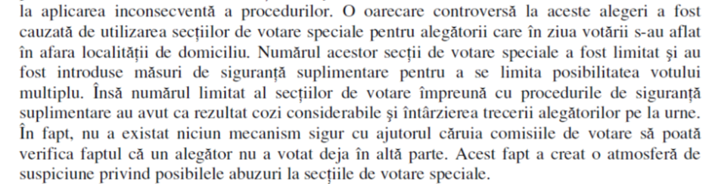
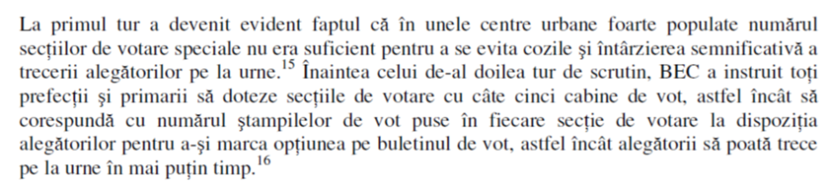
Într-un sens similar s-a exprimat şi Asociaţia Pro Democraţia:
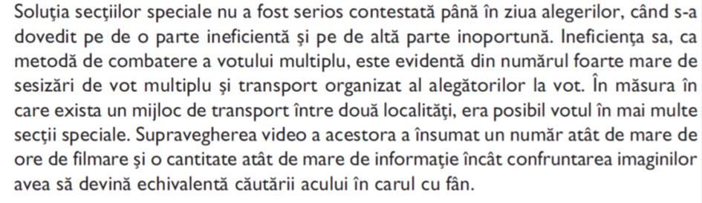
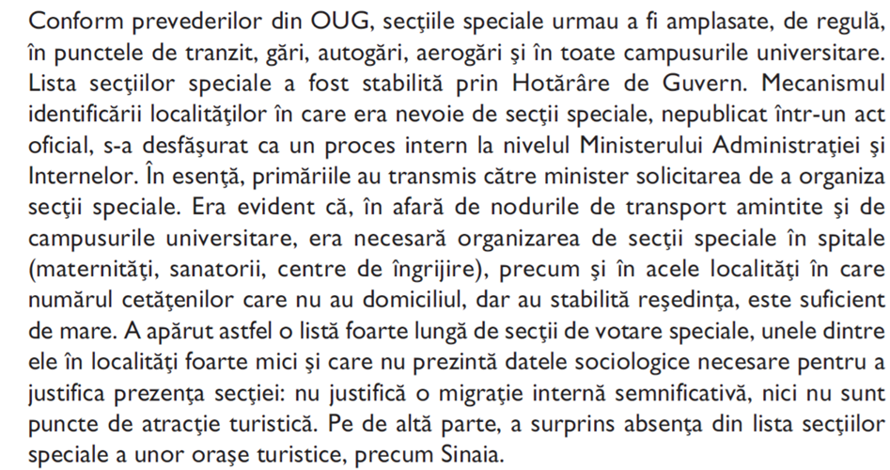
Mai arătăm că din practica anterioară a organizării alegerilor s-a constatat că au fost situații în care câteva sute de secții de votare din localitățile mari și din zonele turistice au fost extrem de aglomerate, iar alte câteva mii de astfel de secții, constituite în localitățile mici, rurale, fluxul alegătorilor a fost deosebit de redus, în unele cazuri inexistent. Totodată, imposibilitatea estimării numărului de alegători care se vor prezenta la vot a determinat la rândul său dificultăţi în estimarea corectă a numărului de buletine de vot care trebuiau repartizate fiecărei secţii de votare speciale. (a se vedea în anexă diferenţele între numărul de votanţi şi numărul de buletine de vot primite în secţiile de votare speciale).
Aspectele sus menţionate au fost consemnate şi în raportul Autorităţii Electorale Permanente privind organizarea şi desfăşurarea alegerilor pentru Preşedintele României din anul 2009, transmis Parlamentului conform art. 65 alin. (1) lit. k) din Legea nr. 35/2008, cu modificările şi completările ulterioare.
În acest context, s-a prevăzut abrogarea art. 11 din Legea nr. 370/2004, republicată, cu modificările şi completările ulterioare, corelativ cu reglementarea posibilității exercitării dreptului de vot la orice secție de votare, în cazul alegătorilor care în ziua votării se află în altă comună, în alt oraş sau municipiu decât cel de domiciliu.
Raţiunea acestei modificări a rezidat în necesitatea evitării disfuncţionalităţilor logistice, respectiv a eliminării suspiciunilor privind practicile de tip turism electoral. Mai mult, prin eliminarea secțiilor de votare speciale s-a urmărit asigurarea unei mai mari eficiențe a cheltuielilor efectuate pentru organizarea alegerilor, precum și facilitarea exercitării dreptului de vot.
Menționăm că, textul în vigoare anterior modificării nu stabilea reguli privind numărul maxim de secții de votare speciale care puteau fi organizate într-o localitate, decizia privind stabilirea secțiilor de votare speciale aparținând exclusiv Guvernului.
Secțiile de votare speciale nu intrau sub incidența procedurii de delimitare a secţiilor de votare, întrucât acestea erau simple localuri de vot organizate în punctele de tranzit al persoanelor, fără alegători arondați; acest lucru a fost de natură să crească suspiciunile referitoare la exercitarea unor practici de tipul „turism electoral”.
Anterior modificării prin Ordonanța de urgență a Guvernului nr. 45/2014, alegătorii care în ziua votării se aflau în altă localitate puteau vota la secțiile de votare speciale, fiind înscriși în tabele electorale, supuse unei proceduri de verificare ulterioară; după modificarea menționată, alegătorii care în ziua votării se află în altă localitate pot vota la orice secție de votare, fiind înscriși ca și mai înainte în tabele electorale, supuse unei proceduri identice de verificare.
Prin urmare, s-a vizat un plus de transparență a procesului electoral, stabilirea de măsuri tehnico-organizatorice necesare pregătirii, organizării și desfăşurării alegerilor pentru Preşedintele României, dar și extinderea protecției dreptului de vot, întrucât perioadele îndelungate necesare votării erau de natură a restrânge acest drept electoral fundamental, cei care se aflau în alte localități în ziua alegerilor fiind afectați în exercitarea dreptului lor.

Cadrul normativ secundar
Guvernul României a reglementat, prin hotărâri, la propunerea sau în urma consultării Autorității Electorale Permanente, data alegerilor, programul calendaristic pentru realizarea acţiunilor necesare pentru alegerea Preşedintelui României, bugetul şi cheltuielile necesare pentru pregătirea, organizarea şi desfăşurarea alegerilor, materialele necesare votării, măsurile pentru buna organizare şi desfăşurare a alegerilor. Totodată, au fost aprobate modelul copiei de pe lista electorală permanentă, modelele tabelelor electorale şi cel al declaraţiei pe proprie răspundere, modelul buletinului de vot și al ștampilelor electorale şi au fost stabilite modelele proceselor-verbale de consemnare şi centralizare a rezultatelor votării.
Autoritatea Electorală Permanentă a adoptat în cursul anului 2014 mai multe hotărâri cu incidență în organizarea și desfășurarea alegerilor pentru Președintele României din anul 2014, dintre care amintim Hotărârea nr. 5/2014 privind aducerea la cunoştinţă publică a delimitării şi numerotării fiecărei secţii de votare, precum şi a locurilor de desfăşurare a votării, Hotărârea nr. 6/2014 privind emiterea avizului de conformitate în cazul modificării delimitării secţiilor de votare şi/sau a sediilor acestora după data de 1 martie a fiecărui an, Hotărârea nr. 15/2014 pentru aprobarea modelului cererii de înregistrare a candidaturii, a modelului declaraţiei de acceptare a candidaturii şi a modelului declaraţiei de renunţare la candidatură care vor fi folosite la alegerile pentru Preşedintele României din anul 2014, precum și Hotărârea nr. 16/2014 privind procedura de eliberare a adeverinţelor prin care se atestă îndeplinirea de către organizaţiile neguvernamentale şi instituţiile mass-media a condiţiilor prevăzute de art. 47 alin. (3) şi (4) din Legea nr. 370/2004 pentru alegerea Preşedintelui României, republicată, cu modificările şi completările ulterioare, precum şi procedura de acreditare a observatorilor externi şi a reprezentanţilor externi ai mass-mediei la alegerile pentru Preşedintele României din anul 2014.
Consiliul Naţional al Audiovizualului, în calitate de unică autoritate de reglementare în domeniul serviciilor de programe audiovizuale, a emis Decizia nr. 528 din 11 septembrie 2014 privind regulile de desfăşurare în audiovizual a campaniei electorale pentru alegerea Preşedintelui României.

CAPITOLUL 2. REGISTRUL ELECTORAL. LISTELE ELECTORALE PERMANENTE

Registrul electoral este un sistem informatic naţional de înregistrare şi actualizare a datelor de identificare ale cetăţenilor români cu drept de vot şi a informaţiilor privind arondarea acestora la secţiile de votare, administrat de Autoritatea Electorală Permanentă.
Primarii au responsabilitatea de a opera în acest sistem informatic pentru înregistrarea şi actualizarea datelor de identificare ale alegătorilor şi a informaţiilor privind arondarea acestora la secţiile de votare, precum şi de a întocmi şi tipări listele electorale permanente şi copiile de pe acestea, pe baza datelor existente în Registrul electoral.
Registrul electoral este actualizat permanent prin adăugarea alegătorilor care au împlinit 18 ani, a celor care au dobândit cetățenia română, precum şi a celor cărora le-a încetat suspendarea exercitării drepturilor electorale și prin radierea alegătorilor care au decedat, și-au pierdut cetățenia română, cărora le-a fost interzisă exercitarea drepturilor electorale sau au fost puși sub interdicție de către o instanță judecătorească. În funcţie de aceste operaţiuni, numărul total al alegătorilor se modifică permanent.
Alegerile pentru Preşedintele României reprezintă al doilea proces electoral național în cadrul căruia a fost utilizat Registrul electoral. În perioada electorală, principalele operaţiuni efectuate în Registrul electoral de către primari, prin intermediul persoanelor autorizate să opereze în acest sistem informatic au fost următoarele:
- radierea alegătorilor din Registrul electoral în caz de deces, pierdere a cetăţeniei române, interzicere a exercitării drepturilor electorale sau de punere sub interdicţie – activitate permanentă, efectuată în cel mult 24 de ore de la data luării la cunoştinţă de către primari a cazurilor ce impun radierea;
- arondarea alegătorilor la secţiile de votare;
- tipărirea listelor electorale permanente;
- tipărirea copiilor de pe listele electorale permanente.
Pentru realizarea operaţiunilor menționate, personalul Autorităţii Electorale Permanente a acordat în mod permanent sprijin de specialitate primarilor şi persoanelor autorizate de aceștia, asigurând respectarea calendarului aprobat prin Instrucțiunea Autorității Electorale Permanente nr. 2 din 8 septembrie 2014.
Calendarul principalelor operațiunilor efectuate de primari în Registrul Electoral pe durata alegerilor pentru Președintele României din anul 2014

Activitate (Prevedere legală) | Perioada în care se desfășoară activitatea
Descărcarea listelor electorale permanente din secțiunea Scrutine a Registrului electoral și tipărirea acestora într-un singur exemplar. (art. 7 alin. (1) din Legea nr. 370/2004, republicată, cu modificările şi completările ulterioare) | 11-17 septembrie 2014
Descărcarea delimitării secțiilor de votare din secțiunea Scrutine a Registrului electoral și aducerea la cunoștință publică a delimitării, numerotării și a sediilor secțiilor de votare (art. 10 alin. (1) din Legea nr. 370/2004, republicată, cu modificările și completările ulterioare, art. 18 alin. (4) și art. 26 alin. (4) din Legea nr. 35/2008, cu modificările și completările ulterioare) | 26 septembrie - 3 octombrie 2014
Descărcarea pachetelor electorale cuprinzând copiile de pe listele electorale permanente din secțiunea Scrutine a Registrului electoral și tipărirea acestora în două exemplare (art. 8 și art. 24 alin. (1) lit. a) din Legea nr. 370/2004, republicată, cu modificările și completările ulterioare și art. 26 alin. (10) din Legea nr. 35/2008, republicată, cu modificările și completările ulterioare) | 24-31 octombrie 2014
Descărcarea pachetelor electorale cuprinzând copiile de pe listele electorale permanente din secțiunea Scrutine a Registrului electoral și tipărirea acestora în două exemplare pentru al doilea tur de scrutin. (art. 8 din Legea nr. 370/2004, republicată, cu modificările și completările ulterioare și art. 26 alin. (10) din Legea nr. 35/2008, republicată, cu modificările și completările ulterioare) | 7-14 noiembrie 2014
În baza impulsului oferit de controalele efectuate de Autoritatea Electorală Permanentă, numărul alegătorilor a scăzut în mod continuu ca urmare a radierilor din Registrul electoral operate de persoanele autorizate. Astfel, dacă la data de 19 septembrie 2014 Autoritatea Electorală Permanentă comunica Biroului Electoral Central un număr total al alegătorilor de 18.313.698, la primul tur de scrutin numărul total al alegătorilor înscrişi în listele electorale permanente a fost 18.284.066 iar, la cel de-al doilea tur de scrutin, numărul alegătorilor înscrişi în listele electorale permanente a fost 18.280.994.
Numărul total al alegătorilor înscrişi în listele electorale permanente la primul tur de scrutin, defalcat pe judeţe, se regăseşte în anexa nr. 1.
Numărul total al alegătorilor înscrişi în listele electorale permanente la al doilea tur de scrutin, defalcat pe judeţe, se regăseşte în anexa nr. 2.
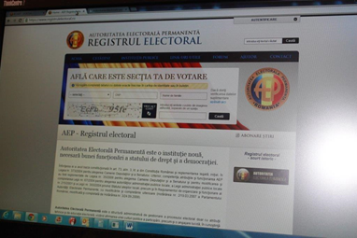
Prin accesarea secțiunii publice a Registrului electoral, www.registrulelectoral.ro şi introducând CNP-ul şi numele, cetăţenii români cu domiciliul în România au avut posibilitatea să afle secția de votare la care au fost arondați și implicit să verifice înscrierea în Registrul electoral, nefiind necesară deplasarea acestora la sediul primăriilor.
În perioada 2 – 16 noiembrie 2014 s-a înregistrat un număr de 355.624 căutări, acesta reprezentând recordul de accesări de la lansarea site-ului. Cele mai multe căutări au fost efectuate în intervalul 10 – 16 noiembrie, când au fost operate 154.604 acțiuni de identificare a secției de votare.
În data de 2 noiembrie au fost efectuate un număr de 30.629 de interogări, iar în data de 16 noiembrie, 154.604.
Vârful de accesări coincide pentru ambele zile de scrutin, respectiv ora 11,00, oră până la care pe data de 2 noiembrie au fost înregistrate 3.998 interogări iar pe data de 16 noiembrie 14.828 interogări.

CAPITOLUL 3. SECȚIILE DE VOTARE. LOGISTICA ELECTORALĂ. FINANȚAREA PROCESULUI ELECTORAL

Secţiile de votare din ţară
În conformitate cu prevederile art. 18 din Legea nr. 35/2008 cu modificările şi completările ulterioare, delimitarea secţiilor de votare din ţară şi stabilirea sediilor acestora se actualizează de către primari, prin dispoziţie, iar numerotarea secţiilor de votare se actualizează de către Autoritatea Electorală Permanentă la nivelul fiecărui judeţ.
Prin Hotărârea nr. 18/2014, Autoritatea Electorală Permanentă a actualizat numerotarea secțiilor de votare organizate pe teritoriul României.
Pentru alegerile pentru Preşedintele României din anul 2014 pe teritoriul României au fost organizate de către primari 18.553 de secţii de votare. Cele mai multe secţii de votare au fost organizate în Municipiul Bucureşti – 1245 şi în judeţul Iaşi – 714.
Situaţia secţiilor de votare organizate pe teritoriul României la alegerile pentru Preşedintele României din anul 2014 se regăseşte în anexa nr. 4.
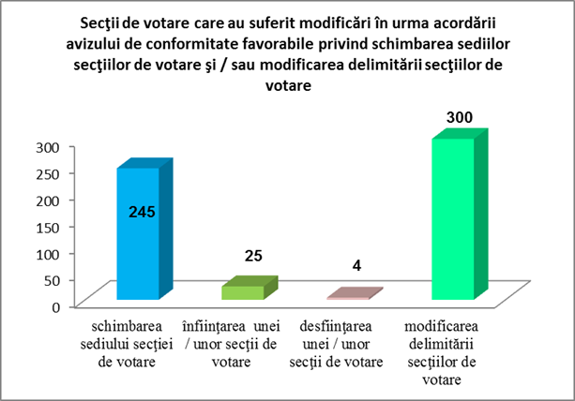
În exercitarea atribuţiilor privind administrarea Registrului secţiilor de votare din ţară, în perioada 1 iunie 2014 – 16 noiembrie 2014, Autoritatea Electorală Permanentă a primit şi a soluţionat 265 de solicitări privind emiterea avizului de conformitate în cazul modificării delimitării secţiilor de votare şi/sau a sediilor acestora. Concret, acestea au vizat înfiinţarea sau desfiinţarea unor secţii de votare, schimbarea sediilor secţiilor de votare şi modificarea delimitării secţiilor de votare.
Cele 265 de solicitări au avut ca obiect 1339 de situații punctuale (ex: arondare artere, segmente de artere, imobile, respectiv numere administrative, schimbare a sediului secţiei de votare, înfiinţare secţie de votare, desfiinţare secţie de votare), care în urma acordării avizului de conformitate favorabil au afectat un număr de 574 de secţii de votare.
În urma emiterii de avize de conformitate favorabile pentru 247 dintre cele 265 de solicitări, numărul total al secţiilor de votare de pe teritoriul României a crescut la alegerile pentru Preşedintele României din anul 2014 la 18.553 de secţii de votare, faţă de 18.532 de secţii de votare organizate la alegerile pentru membrii din România în Parlamentul European din acelaşi an.

Statistici privind logistica electorală
Graficele următoare redau situaţia logisticii electorale la alegerile pentru Preşedintele României din anul 2014:
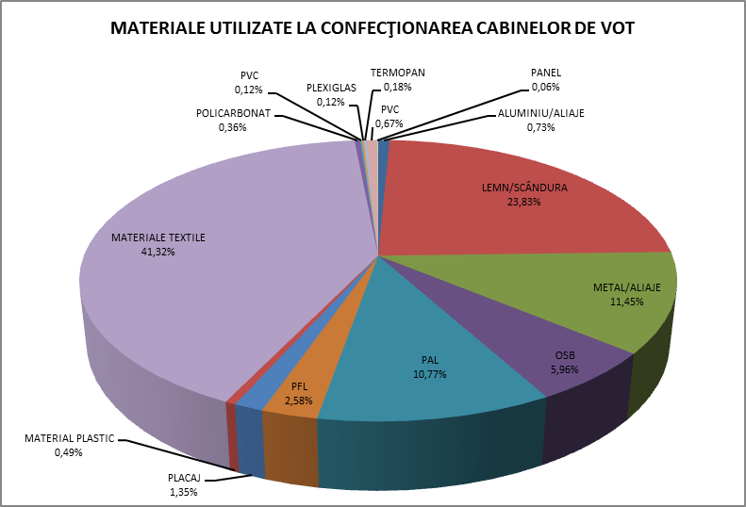

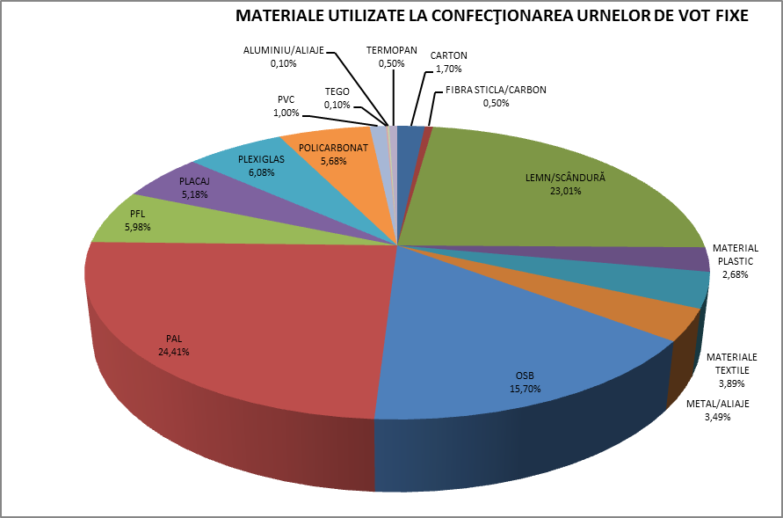

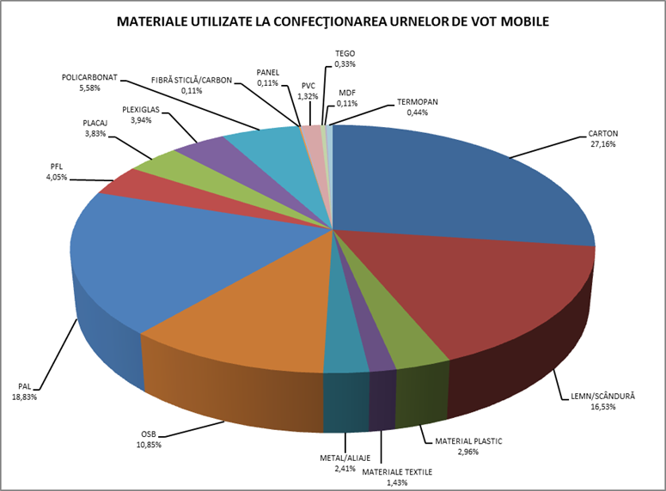

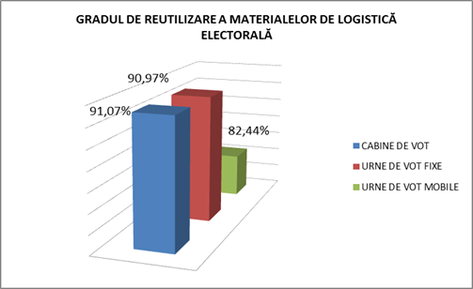

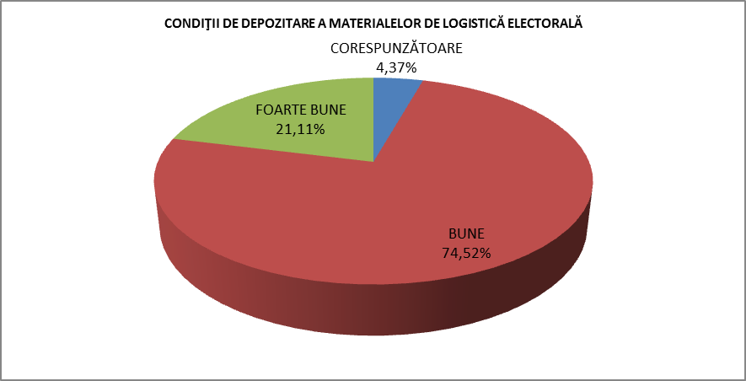

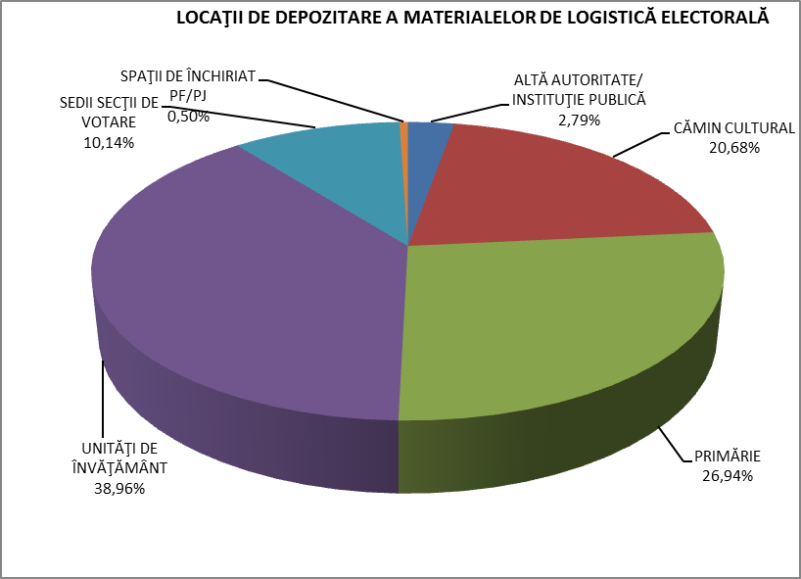

Secţiile de votare din străinătate
Organizarea şi numerotarea secţiilor de votare din străinătate la alegerile pentru Preşedintele României au fost stabilite, potrivit prevederilor art. 12 alin. (3) din Legea nr. 370/2004 cu modificările şi completările ulterioare, de către ministrul afacerilor externe, prin Ordinul nr. 1839/2014 privind stabilirea secțiilor de votare din străinătate pentru organizarea și desfășurarea alegerii Președintelui României în anul 2014.
Conform anexei la ordinul menţionat, în străinătate au fost organizate 294 de secţii de votare. Ţările în care s-au organizat cele mai mute secţii de votare au fost Italia – 51, Spania – 38, Statele Unite ale Americii - 22 şi Republica Moldova – 21.
Situaţia secţiilor de votare organizate în străinătate la alegerile pentru Preşedintele României din anul 2014 se regăseşte în anexa nr. 5.
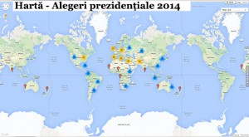
Ministerul Afacerilor Externe a elaborat harta interactivă a secţiilor de votare din străinătate, o aplicaţie dezvoltată pe platforma Google Maps, pentru a facilita accesul cetăţenilor români din afara ţării la secţiile de votare. Harta, disponibilă pe site-ul MAE, link: http://www.mae.ro/harta-sectii-2014, a permis vizualizarea locaţiilor secţiilor de votare din străinătate, atât a celor organizate în cadrul misiunilor diplomatice şi oficiilor consulare, cât şi a celor din afara acestora.

Finanțarea procesului electoral a fost asigurată din Fondul de rezervă bugetară aflat la dispoziția Guvernului. Fondurile au fost alocate Ministerului Afacerilor Interne, Autorității Electorale Permanente, Institutului Național de Statistică, Serviciului de Telecomunicații Speciale, Ministerului Afacerilor Externe și instituțiilor prefectului. Situația detaliată a fondurilor aprobate, a fondurilor utilizate și neutilizate, precum și costul alegerilor pe alegător se regăsește în anexa nr. 6.

CAPITOLUL 4. ADMINISTRAȚIA ELECTORALĂ

Autoritatea Electorală Permanentă
Autoritatea Electorală Permanentă este instituţia administrativă autonomă fundamentală a statului român care urmăreşte organizarea şi desfăşurarea operaţiunilor electorale, în scopul asigurării condiţiilor corespunzătoare de exercitare a drepturilor electorale, a egalităţii de şanse în competiţia politică, a transparenţei în finanţarea activităţii partidelor politice şi a campaniilor electorale.
Autoritatea Electorală Permanentă are misiunea de a asigura organizarea şi desfăşurarea alegerilor şi a referendumurilor, precum şi finanţarea partidelor politice, cu respectarea Constituţiei, a legii şi a standardelor internaţionale în materie.
În vederea bunei organizări şi desfăşurări a alegerilor pentru Preşedintele României din anul 2014, Autoritatea Electorală Permanentă a acţionat conform atribuţiilor specifice reglementate de Legea nr. 35/2008, cu modificările şi completările ulterioare, de Legea nr. 370/2004 cu modificările şi completările ulterioare şi de Legea nr. 334/2006 cu modificările şi completările ulterioare, în vederea adoptării cadrului normativ secundar, asigurării condiţiilor logistice necesare desfăşurării procesului electoral, asigurării unei evidenţe corecte a alegătorilor prin intermediul Registrului electoral, instruirii oficialilor electorali, respectării de către competitorii electorali a reglementărilor privind finanţarea campaniei electorale, educării şi informării alegătorilor, precum și a acordării de sprijin de specialitate celorlalte instituţii şi organisme implicate în organizarea procesului electoral.
Lista atribuţiilor Autorității Electorale Permanente la alegerile pentru Preşedintele României poate fi consultată în anexa nr. 7.
În cursul perioadei electorale, Autoritatea Electorală Permanentă a participat prin reprezentanţii săi, la activitatea birourilor electorale. Conform prevederilor Legii nr. 370/2004, preşedintele şi cei doi vicepreşedinţi ai Autorității Electorale Permanente au fost membri ai Biroului Electoral Central. De asemenea, birourile electorale judeţene, birourile electorale ale sectoarelor municipiului Bucureşti şi biroul electoral pentru secţiile de votare din străinătate au avut în componenţă şi câte un reprezentant al Autorității Electorale Permanente. Totodată, Autoritatea Electorală Permanentă a asigurat, alături de alte instituţii, personalul tehnic de specialitate care a sprijinit activitatea birourilor electorale judeţene, birourilor electorale ale sectoarelor municipiului Bucureşti, biroului electoral pentru secţiile de votare din străinătate şi a Biroului Electoral Central.
Având în vedere complexitatea atribuţiilor sale, în cursul anului 2014 Autoritatea Electorală Permanentă şi-a continuat demersurile pentru consolidarea capacităţii sale instituţionale, prin constituirea birourilor sale judeţene, astfel încât la alegerile pentru Preşedintele României a fost posibilă delegarea câte unui reprezentant al Autorității Electorale Permanente în cadrul fiecăruia dintre cele 41 de birouri electorale judeţene, cele 6 birouri electorale ale sectoarelor municipiului Bucureşti şi în cadrul biroului electoral pentru secţiile de votare din străinătate.

Biroul Electoral Central
La data de 5.09.2014 au fost învestiţi ca membri ai Biroului Electoral Central cei 5 judecători ai Înaltei Curţi de Casaţie şi Justiţie, desemnaţi prin tragere la sorţi. Prin procesul-verbal încheiat de judecătorii Înaltei Curţi de Casaţie şi Justiţie desemnaţi în Biroul Electoral Central şi prim-magistratul asistent al Înaltei Curţi de Casaţie şi Justiţie, în data de 05 septembrie 2014, s-a constatat alegerea doamnei Veronica Năstasie în funcţia de preşedinte al Biroului Electoral Central, respectiv a doamnei Ruxandra Monica Duță în funcţia de locţiitor al preşedintelui Biroului Electoral Central.
Potrivit Procesului-verbal nr. 1/PVC/BEC/P/06.09.2014, Biroul Electoral Central s-a constituit în data de 06.09.2014, având în componenţă cei 5 judecători ai Înaltei Curţi de Casaţie şi Justiţie, preşedintele şi cei 2 vicepreşedinţi ai Autorităţii Electorale Permanente, respectiv câte un reprezentant al fiecărui partid politic parlamentar.
Potrivit procesului-verbal nr.2/PVC/30.09.2014, în termen de 48 de ore de la data rămânerii definitive a candidaturilor, Biroul Electoral Central s-a completat cu reprezentanții partidelor politice neparlamentare care au propus candidați la alegerile pentru Președintele României.
Componența Biroului Electoral Central a fost următoarea:
JUDECĂTORI VERONICA NĂSTASIE Președinte
RUXANDRA MONICA DUȚĂ Locțiitor
ELENA CARMEN POPOIAG
CARMEN GEORGETA NEGRILĂ
FLORENTINA DRAGOMIR
AUTORITATEA ELECTORALĂ PERMANENTĂ ANA MARIA PĂTRU Președinte
DAN VLAICU Vicepreședinte
MARIAN MUHULEȚ Vicepreședinte
REPREZENTANȚII PARTIDELOR POLITICE PARLAMENTARE
CRISTIAN ENE - Partidul Democrat Liberal
CONSTANTIN-FLORIN MITULEȚU-BUICĂ - Partidul Social Democrat
CĂLIN BOGDAN GĂUREAN - Partidul Național Liberal
VAJDA ZSOMBOR - Uniunea Democrată Maghiară din România
DANIELA TEBEȘOI - Partidul Poporului-Dan Diaconescu
MIHAI TRAIAN MUSTĂCIOSU - Partidul Conservator
REPREZENTANȚII PARTIDELOR POLITICE NEPARLAMENTARE
IONEL GOIDESCU - Partidul Ecologist Român
GABRIEL BACIU - Partidul PRODEMO
CORINA PRIE – Partidul România Mare
LÁSZLÓ GYÖRGY - Erdélyi Magyar Néppárt - Partidul Popular Maghiar din Transilvania.

Activitatea Biroului Electoral Central
Prin Hotărârea nr. 2/2014, Biroul Electoral Central a interpretat prevederile art. 45 alin.(3) din Legea nr.370/2004, arătând că, prin sintagma „persoane reţinute, deţinute în baza unui mandat de arestare preventivă sau persoane care execută o pedeapsă privativă de libertate, dar care nu şi-au pierdut drepturile electorale”, se înţelege şi „persoanele în privinţa cărora s-a dispus măsura preventivă a arestului la domiciliu”. Această precizare a fost necesară pentru asigurarea efectivă a cadrului legal necesar exercitării dreptului de vot de către persoanele în privinţa cărora s-a dispus măsura preventivă a arestului la domiciliu, în condiţiile în care la data de 1 februarie 2014 au intrat în vigoare dispoziţiile art. 218-222 din Legea nr. 135/2010 privind Codul de procedură penală, cu modificările şi completările ulterioare.
Prin Hotărârea nr. 3/2014, Biroul Electoral Central a interpretat sintagma „partide politice parlamentare care au propus candidaţi”, prevăzută de art.18 alin. (3) şi art. 22 alin. (3) din Legea nr. 370/2004, arătând că aceasta se referă la orice formaţiuni politice care au propus candidaţi rămaşi definitivi. Această interpretare a permis completarea birourilor electorale judeţene/ale sectoarelor, respectiv ale secţiilor de votare şi cu reprezentanţii organizaţiilor cetăţenilor aparţinând minorităţilor naţionale, respectiv ai alianţelor politice şi alianţelor electorale care aveau în componenţă cel puţin un partid parlamentar.
Prin Hotărârea nr. 4/2014, Biroul Electoral Central a interpretat sintagma „aceleaşi liste de alegători de la primul tur” din alin. (1) al art. 54 din Legea nr. 370/2004, arătând că aceasta se referă exclusiv la secţiile de votare din ţară, unde procesul electoral se desfăşoară pe baza listelor electorale permanente, spre deosebire de procesul electoral din străinătate, care se derulează pe baza tabelelor electorale.
În cadrul Hotărârii nr. 5/2014, Biroul Electoral Central a interpretat sintagma „data alegerilor” din art. 47 din Legea nr. 370/2004 în sensul că aceasta se referă atât la primul scrutin al alegerilor, cât şi la cel de-al doilea. Această interpretare a avut relevanţă pentru acreditarea observatorilor şi a reprezentanţilor mass-media la cel de-al doilea tur de scrutin.
Conform Legii nr. 370/2004, hotărârile Biroului Electoral Central, sunt general obligatorii şi au fost aduse la cunoştinţa publică prin afişare pe pagina proprie de internet şi prin publicare în Monitorul Oficial al României, Partea I.
Totodată, Biroul Electoral Central a adoptat 23 de decizii în aplicarea unitară a prevederilor Legii nr. 370/2004, prin care a stabilit următoarele aspecte:
• datele la care se consideră împlinite termenele legale sunt cele prevăzute în hotărârea de Guvern prin care s-a aprobat programul calendaristic pentru realizarea acțiunilor necesare pentru alegerea Președintelui României (Decizia nr. 1 din 6 septembrie 2014);
• documentele pe care trebuie să le conțină propunerile de candidatură (Decizia nr. 2 din 9 septembrie 2014);
• procedura de exercitare a dreptului de vot de către persoanele private de libertate care au drepturi electorale (Decizia nr. 7 din 11 septembrie 2014);
• procedura de acreditare a observatorilor interni și a reprezentanților interni ai mass-media la alegerile pentru Președintele României din anul 2014 (Decizia nr. 8 din 11 septembrie 2014);
• numerotarea birourilor electorale județene, de sector și pentru secțiile de votare din străinătate, identificarea numerică a acestora fiind importantă pentru o mai facilă prelucrare electronică a informațiilor provenite de la acestea (Decizia nr. 9 din 11 septembrie 2014);
• categoriile de acte de identitate ce pot fi folosite pentru identificarea alegătorului la secția de votare în funcție de domiciliul acestuia (în țară sau în străinătate) și față de locul unde își exercită dreptul de vot (în țară sau în străinătate). De asemenea, prin această decizie s-a stabilit modul de completare a tabelului electoral în cazul alegătorului care votează în baza titlului de călătorie (acesta neconținând cod numeric personal și nici adresa de domiciliu), faptul că urna specială se folosește numai în țară, că deplasarea acestei urne se face numai însoțită de paza asigurată de Ministerul Afacerilor Interne, că integritatea panourilor electorale și a altor materiale electorale se asigură de primar cu sprijinul poliției locale și numai acolo unde nu este organizată poliție locală, acesta o va face cu personalul Ministerului Afacerilor Interne, că îndepărtarea materialelor electorale după încheierea campaniei este obligatorie doar din și de pe sediul secției de votare, iar această operațiune se dispune de președintele secției de votare și se execută de personalul desemnat de primar în acest sens, că documentele electorale întocmite potrivit art. 49 alin. (5) din lege se transportă numai sub paza personalului MAI (Decizia nr. 10 din 15 septembrie 2014, completată prin Decizia nr. 101 din 29 octombrie 2014);
• măsurile pentru colectarea datelor și informarea opiniei publice privind prezența populației la vot prin intermediul sistemului informatic gestionat de Biroul Electoral Central (Decizia nr. 36 din 28 septembrie 2014);
• măsurile pentru buna desfăşurare a activităţii birourilor electorale ale secţiilor de votare şi a operaţiunilor pentru alegerea Preşedintelui României, respectiv predarea de către birourile electorale ale secțiilor de votare a materialelor necesare votării utilizate la primul tur de scrutin; înscrierea în copiile de pe listele electorale permanente a persoanelor care dobândesc dreptul de vot între primul și al doilea tur de scrutin pentru Președintele României din anul 2014, inclusiv în ziua alegerilor, asigurarea tipăririi de către prefecţii a formularelor tabelelor electorale şi a declaraţiilor pe propria răspundere; predarea şi distribuirea buletinelor de vot către birourile electorale ale secţiilor de votare; înlocuirea în cazurile deosebite a preşedinţilor birourilor electorale ale secţiilor de votare sau a locţiitorilor acestora (Decizia nr. 37 din 28 septembrie 2014);
• neștiința de carte nu poate constitui un motiv temeinic pentru ca o persoană să poată fi însoțită, potrivit art. 44 alin. (8) din lege, în cabina de vot (Decizia nr. 50 din 9 octombrie 2014);
• operațiunile tehnice ce se vor realiza pentru centralizarea rezultatelor alegerilor (Decizia nr. 54 din 16 octombrie 2014);
• toate persoanele care votează la altă secție de votare decât cea la care sunt înscrise în copia de pe lista electorală permanentă, și sunt înscrise în tabelul electoral, vor da declarația pe propria răspundere că nu au votat și nu vor mai vota la acel tur de scrutin, precum și procedura de urmat în cazul necesității completării unei astfel de declarații de o persoană care declară că este neștiutoare de carte. De asemenea, această decizie a stabilit că deplasarea materialelor electorale, în preziua votării, din locul pus la dispoziție de primar și până la sediul secției de votare se face sub paza personalului Ministerului Afacerilor Interne și că înaintarea la Biroul Electoral Central a documentelor prevăzute de art. 50 alin. (3) din lege se face de către președintele sau locțiitorul biroului electoral județean, de sector sau pentru străinătate (Decizia nr. 55 din 16 octombrie 2014);
• posibilitatea alegătorului de a descărca formularul de declarație pe propria răspundere că nu a mai votat și nu va mai vota la acel scrutin, de a-l completa în afara secției de votare și doar de a-l semna și data la secția de votare, pentru o mai rapidă desfășurare a procedurii de vot (Decizia nr. 126 din 7 noiembrie 2014 privind completarea Deciziei nr. 55 din 16 octombrie 2014);
• la operațiunea de completare a birourilor electorale ale secțiilor de votare pot participa și reprezentanții partidelor politice care nu sunt reprezentate în biroul electoral județean, de sector sau pentru străinătate (Decizia nr. 59 din 19 octombrie 2014);
• în cazul exercitării dreptului de vot prin intermediul urnei speciale, alegătorii nu vor fi radiați din copiile de pe listele electorale permanente, precum și faptul că observatorii și reprezentanții mass-media în secțiile de votare pot prelua imagini din interiorul secției de votare cu acordul biroului electoral al respectivei secții de votare, și fără a impieta buna desfășurare a votării (Decizia nr. 70 din 25 octombrie 2014);
• posibilitatea reprezentanților partidelor politice în birourile electorale ale secțiilor de votare de a realiza, prin mijloace proprii și pe cheltuiala lor, copii de pe tabelele electorale utilizate în procedura de votare, dacă solicită acest lucru și dacă fac dovada faptului că respectivul partid este operator de date cu caracter personal (Decizia nr. 100 din 29 octombrie 2014);
• măsuri pentru eficientizarea exercitării dreptului de vot, prin intermediul unei speciale, pentru persoanele nedeplasabile din cauză de boală sau de invaliditate aflate la domiciliu sau internate în spitale sau centre de asistență socială. De asemenea, se stabilește clar că personalul medical nu se încadrează în categoriile legale de persoane care pot beneficia de deplasarea urnei speciale (Decizia nr. 100 din 31 octombrie 2014);
• măsuri pentru buna organizare și desfășurare a celui de-al doilea tur de scrutin la secțiile de votare din străinătate, respectiv afișarea pe site-ul www.bec2014.ro și al Ministerului Afacerilor Externe www.mae.ro a formularului declarației pe propria răspundere prevăzut în anexa nr. 4 la Hotărârea Guvernului nr. 709/2014, precum și posibilitatea completării acestuia de către alegători în afara secției de votare, cu excepția semnării și datării acesteia care se fac numai în fața membrilor biroului electoral al secției de votare din străinătate. De asemenea, s-au stabilit unele măsuri privind completarea biroului electoral al secției de votare de străinătate în situația în care biroul electoral al secției de votare de străinătate nu este constituit din numărul maxim de membri prevăzut de art. 23 alin. (1) din Legea nr. 370/2004 (Decizia nr. 125 din 4 noiembrie 2014);
• posibilitatea alegătorilor care votează la secțiile de votare din țară prin intermediul urnei speciale de a descărca formularul declarației pe propria răspundere de pe site-ul Biroului Electoral Central www.bec2014.ro, respectiv de a completa această declarație în afara secției de votare, cu excepția semnării și datării care se fac numai în fața membrilor biroului electoral al secției de votare (Decizia nr. 126 din 7 noiembrie 2014);
• stabilirea formatului buletinului de vot care va fi folosit la cel de-al doilea tur de scrutin la alegerile pentru Președintele României din anul 2014 (Decizia nr. 127 din 7 noiembrie 2014);
• procedura de acreditare a observatorilor interni şi a reprezentanţilor interni ai mass-media pentru turul II de scrutin (Decizia nr. 128 din 7 noiembrie 2014, completată prin Decizia nr. 129 din 7 noiembrie 2014).
De asemenea, Biroul Electoral Central a mai emis 41 de comunicate şi 17 circulare. Principalele aspecte care au făcut obiectul circularelor (adrese către toate birourile electorale) au vizat următoarele:
• completarea birourilor electorale județene, de sector și pentru secțiile de votare din străinătate cu reprezentanții partidelor politice parlamentare, precum și cu reprezentanții partidelor politice neparlamentare care au propus candidați și au comunicat reprezentanți în termenul legal - Adresa nr. 199/C/28.09.2014;
• completarea birourilor electorale ale secțiilor de votare cu reprezentanții partidelor politice parlamentare, precum și cu reprezentanții formațiunilor politice neparlamentare care au propus candidați, aceasta realizându-se prin trageri la sorţi distincte - Adresa nr. 257/C/04.10.2014;
• categoriile de documente/materiale ce trebuie predate de birourile electorale ale secțiilor de votare către Biroul electoral județean sau după caz, de sector al municipiului București - Adresa nr. 346/C/16.10.2014;
• categoriile de documente/materiale ce trebuie predate de birourile electorale ale secțiilor de votare către Biroul electoral județean sau după caz, de sector al municipiului București, precum și a celor ce trebuie predate de Biroul electoral județean sau după caz, de sector al Municipiului București către Biroul Electoral Central - Adresa nr. 348/C/16.10.2014;
• obligația președinților birourilor electorale ale secțiilor de votare de a dispune măsurile ca la ora încheierii votării, urna specială să se afle în sediul biroului electoral al secției de votare - Adresa nr. 436/C/21.10.2014.
Totodată, Biroul Electoral Central a gestionat activităţile de înregistrare a candidaturilor şi a semnelor electorale ale candidaţilor, de stabilire a ordinii de înscriere a candidaţilor pe buletinul de vot, de centralizare a rezultatului alegerilor, şi de constatare a candidatului ales, prezentând Curţii Constituţionale documentaţia necesară validării mandatului de Preşedinte al României.
Biroul Electoral Central a soluţionat contestaţiile cu privire la activitatea birourilor electorale judeţene, a birourilor electorale ale sectoarelor municipiului Bucureşti şi a biroului electoral pentru secţiile de votare din străinătate.
Biroul Electoral Central a adoptat 132 decizii pentru soluționarea întâmpinărilor și contestațiilor, dintre care 94 decizii au privit admiterea/respingerea contestațiilor formulate de către partide politice, organizaţii neguvernamentale și persoane fizice.
Principalele problematici care au făcut obiectul contestațiilor formulate au vizat următoarele:
• completarea birourilor electorale județene, respectiv a birourilor electorale ale sectoarelor municipiului București cu reprezentanții partidelor politice neparlamentare - 11 decizii;
• campania electorală (difuzare materiale electorale, amplasare bannere, încălcarea dispozițiilor art. 29 alin. (2) lit. b) din Legea nr. 334/2006 privind finanţarea activităţii partidelor politice şi a campaniilor electorale, republicată, cu modificările și completările ulterioare, referitoare la obligația partidelor şi alianţelor politice, precum şi a candidaţilor independenţi de a imprima pe toate materialele de propagandă electorală denumirea operatorului economic care le-a realizat, etc.) - 62 de decizii;
• componența birourilor electorale ale secțiilor de votare (desemnarea președintelui, înlocuirea reprezentanților partidelor politice) - 6 decizii;
• urna specială - 3 decizii;
• cereri de renumărare a voturilor - 1 decizie.

Birourile electorale judeţene şi birourile electorale ale sectoarelor municipiului Bucureşti
Birourile electorale judeţene şi birourile electorale ale sectoarelor municipiului Bucureşti au rolul de a urmări şi asigura aplicarea unitară şi respectarea dispoziţiilor legii, a hotărârilor şi a deciziilor Biroului Electoral Central de către toate autorităţile, instituţiile şi organismele cu responsabilităţi în materie electorală din cadrul judeţului sau al sectorului municipiului Bucureşti, acţionând sub îndrumarea Biroului Electoral Central.
Potrivit atribuţiilor stabilite de art. 19 din Legea nr. 370/2004, acestea au participat la instruirea preşedinţilor birourilor electorale ale secţiilor de votare şi a locţiitorilor acestora; au distribuit birourilor electorale ale secţiilor de votare, prin intermediul primarilor, materialele necesare procesului electoral şi au centralizat rezultatele numărării voturilor pentru judeţul sau sectorul municipiului Bucureşti în care funcţionau. Totodată, conform art. 45 art. (4) şi (5) din Legea nr. 370/2004, au avut competenţa de a stabili, prin decizie, secţiile de votare la care se puteau depune cererile pentru exercitarea dreptului de vot, prin intermediul urnei speciale, în cadrul penitenciarelor în care existau mai mult de 400 de persoane aflate în detenţie care doreau să voteze, precum şi în cadrul spitalelor.
Birourile electorale judeţene şi birourile electorale ale sectoarelor municipiului Bucureşti au avut competenţa de a soluţiona întâmpinările referitoare la propria activitate şi contestaţiile cu privire la operaţiunile birourilor electorale ale secţiilor de votare şi la procesul de votare.
Componenţa şi datele de contact ale birourilor electorale judeţene/ale sectoarelor Municipiului Bucureşti constituite pentru alegerea Preşedintele României din anul 2014 au fost afişate pe site-ul Biroului Electoral Central, la adresa http://www.bec2014.ro/contact/birouri-electorale/.
Biroul Electoral Central a emis Adresa nr.199/C/28.09.2014, care oferea clarificări cu privire la procedura de completare a birourilor electorale judeţene/ale sectoarelor. Biroul Electoral Central a fost sesizat cu mai multe contestaţii referitoare la lipsa de transparenţă şi alte nereguli ale procedurii de tragere la sorţi, în etapa completării birourilor cu reprezentanţii partidelor politice neparlamentare. Analizând contestaţiile şi probele care le însoţeau, Biroul Electoral Central a constatat că, în unele cazuri, formaţiunile politice contestatoare nu au îndeplinit procedura prealabilă de desemnare a reprezentanţilor lor în birourile electorale, în alte cazuri contestaţiile au fost formulate tardiv sau de către persoane care nu aveau calitate procesuală activă.
În procesul de predare-primire a listelor electorale, de la birourile electorale judeţene/ale sectoarelor către Biroul Electoral Central, în primul tur al alegerilor, Biroul Electoral Central a constat, în unele situaţii, lipsa declaraţiilor pe propria răspundere care trebuie să însoţească listele electorale suplimentare. Pentru evitarea oricăror erori la al doilea tur al alegerilor, Biroul Electoral Central a emis Adresa nr.1570/C/11.11.2014 şi Adresa nr.1571/C/11.11.2014 referitoare la categoriile de documente/materiale ce trebuie predate de birourile electorale ale secțiilor de votare către biroul electoral județean sau după caz, de sector al municipiului București, precum și a celor ce trebuie predate de biroul electoral județean sau după caz, de sector al Municipiului București către Biroul Electoral Central.

Biroul electoral pentru secţiile de votare din străinătate
Biroul electoral pentru secţiile de votare din străinătate are rolul de a urmări şi asigura aplicarea unitară şi respectarea dispoziţiilor legale privitoare la alegeri de către toate autorităţile, instituţiile şi organismele cu responsabilităţi în materie electorală pentru organizarea scrutinului în străinătate.
Acesta a asigurat instruirea preşedinţilor birourilor electorale ale secţiilor de votare organizate în străinătate; a distribuit birourilor electorale ale secţiilor de votare din străinătate, prin intermediul Ministerului Afacerilor Externe, materiale necesare procesului electoral şi a centralizat rezultatele numărării voturilor din secţiile de votare din străinătate.
Totodată, a soluţionat întâmpinările referitoare la propria activitate şi contestaţiile cu privire la activitatea birourilor electorale ale secţiilor de votare din străinătate.
În data de 2 noiembrie 2014, Biroul electoral pentru secţiile de votare din străinătate nr. 48 a adoptat Decizia nr. 3 prin care a stabilit procedura de completare a declaraţiei pe propria răspundere prevăzută de art. 44 alin. (5) din Legea nr. 370/2004. Potrivit acesteia, formularul declaraţiei urma să fie înmânat alegătorului de către un membru al biroului electoral al secţiei de votare, dar alegătorul avea posibilitatea de a-l completa şi în proximitatea secţiei de votare, semnarea declaraţiei urmând să se facă în prezenţa unui membru al secţiei de votare. Această măsură a avut ca scop reducerea drastică a timpului necesar votării pentru fiecare alegător şi, implicit, fluidizarea procesului de votare în data de 2 noiembrie 2014, având aplicabilitate şi pentru cel de-al doilea tur al alegerilor.

Măsuri pentru fluidizarea procesului electoral în turul al II-lea al alegerilor
În vederea fluidizării procesului electoral în turul al II-lea al alegerilor, Biroului Electoral nr. 48 a procedat la completarea birourilor electorale ale secțiilor de votare din străinătate, cu persoane din lista pusă la dispoziţie de Ministerul Afacerilor Externe până la numărul maxim de 7 membri prevăzut de lege în toate secțiile din Europa și America de Nord unde au fost înregistrați mai mult de 100 de alegători în primul tur, dar și în secțiile de pe celelalte continente unde s-au înregistrat mai mult de 500 de alegători.
De asemenea, s-a luat măsura majorării numărului de ștampile cu mențiunea VOTAT distribuite birourilor electorale ale secțiilor de votare din străinătate, s-a solicitat mărirea numărului cabinelor de vot amplasate în secțiile de votare şi s-a pus în vedere Ministerului Afacerilor Externe să asigure mijloacele logistice necesare bunei desfășurări a activității secțiilor de votare din străinătate.
În data de 14 noiembrie 2014, Biroul electoral nr. 48 a emis un Comunicat de presă prin care clarifica o serie de aspecte privind desfăşurarea turului doi al alegerilor în străinătate.
Se preciza astfel că reprezentanții formațiunilor politice în birourilor electorale pot fi înlocuiți la cererea celor care i-au propus. În cazul în care reprezentații formaţiunilor politice absentează de la lucrările biroului electoral, inclusiv în ziua votării, nu se poate proceda la înlocuirea acestora cu persoane din lista întocmită de Ministerul Afacerilor Externe, aspect menționat inclusiv în adresa BEC nr. 1444/C/07.11.2014.
Totodată, având în vedere sesizările primite de la președinții birourilor electorale ale secțiilor de votare din străinătate potrivit cărora anumiţi membri ai birourilor, propuși de formaţiunile politice, au anunţat că nu vor mai participa la lucrările secţiilor de votare în turul al II-lea al alegerilor, Biroul electoral nr. 48 a adresat un apel ferm tuturor membrilor desemnaţi în birourile electorale ale secțiilor de votare din străinătate să participe la operaţiunile electorale, precum şi formațiunilor politice implicate, pentru a face toate demersurile necesare pentru a asigura prezenţa reprezentanților desemnaţi în birourile electorale.
La data de 16 noiembrie 2014, Biroului Electoral nr. 48 a publicat Situaţia suplimentării numărului de cabine de vot din secţiile de votare din străinătate.

Birourile electorale ale secţiilor de votare
Unul dintre elementele cheie ale unui proces electoral îl reprezintă persoanele chemate să administreze procedurile electorale. Este esenţial ca oficialii electorali să acţioneze cu profesionalism, în caz contrar întregul proces electoral fiind perturbat.
Autoritatea Electorală Permanentă, care are atribuţia de a aviza persoanele care pot fi desemnate, prin tragere la sorţi, preşedinţi ai birourilor electorale ale secţiilor de votare sau locţiitori ai acestora, a procedat la constituirea unei baze de date cu persoanele care au exercitat aceste funcţii la procesele electorale anterioare. Informaţiile despre activitatea, experienţa şi eventualele abateri ale acestor persoane la scrutinele anterioare, au sta la baza avizării persoanelor propuse a fi desemnate ca preşedinţi ai birourilor electorale ale secţiilor de votare şi locţiitori ai acestora.
Autoritatea Electorală Permanentă a solicitat instituțiilor prefectului și tribunalelor să comunice, până la data de 4 octombrie 2014, listele cuprinzând persoanele sus menţionate. De asemenea, a solicitat comunicarea listelor preşedinţilor desemnaţi ai birourilor electorale ale secţiilor de votare şi a locţiitorilor acestora, până la data 23 decembrie 2014.
Listele întocmite de către instituțiile prefectului reflectă următoarele date:
- cele mai multe persoane propuse au fost persoane cu bună reputație – 46.434, urmate de juriști şi magistraţi - 7.424;
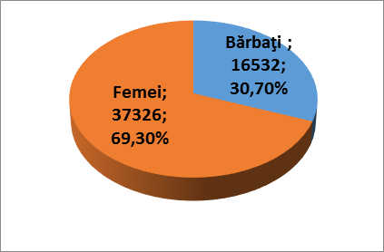
- 69,3% dintre persoanele propuse pentru a fi desemnate preşedinţi ai birourilor electorale ale secţiilor de votare sau locţiitori ai acestora au fost femei și 30,7% bărbați, după cum se observă în figura alăturată;
- 76,48% dintre persoanele propuse, au mai participat în calitate de președinte al biroului electoral al secției de votare sau locțiitor al acestuia la un scrutin electoral, 1,75% au mai participat la 1-5 scrutine electorale şi 0,52%, la peste 6 scrutine electorale, în timp ce 21,24%, nu au mai participat la nici un proces electoral şi la nicio sesiune de instruire anterioară.

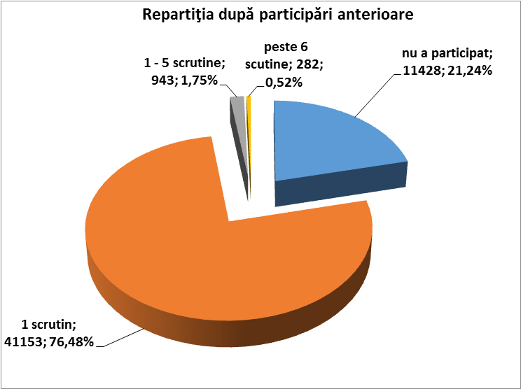
Statistica privind nivelul studiilor absolvite de către persoane propuse pentru a fi desemnate preşedinţi ai birourilor electorale ale secţiilor de votare sau locţiitori ai acestora la alegerile pentru Preşedintele României din anul 2014 se prezintă astfel:
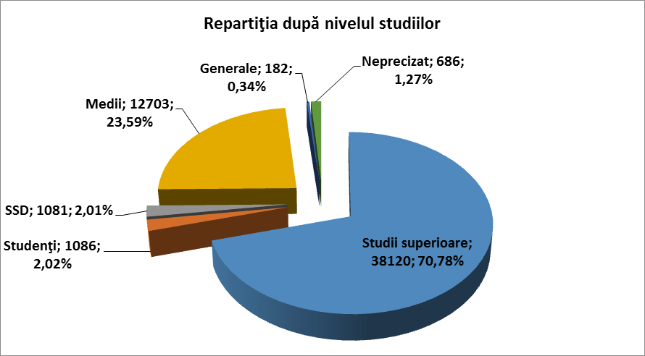

Statistica privind numărul persoanelor avizate de Autoritatea Electorală Permanentă pentru participarea la tragerea la sorți în vederea desemnării pe funcții de preşedinţi ai birourilor electorale ale secţiilor de votare sau locţiitori ai acestora pe fiecare judeţ se regăsește în anexa nr. 8.
Nr. crt. | Filiala AEP | Număr instruiri | Număr persoane instruite
1. | Centru | 8 | 628
2. | București-Ilfov | 16 | 1161
3. | Nord-Est | 7 | 1041
4. | Sud-Est | 9 | 1588
5. | Vest | 9 | 983
6. | Sud-Muntenia | 2 | 799
7. | Sud-Vest Oltenia | 9 | 1252
8. | Nord-Vest | 9 | 1198
 | TOTAL | 69 | 8.650
În vederea asigurării bunei desfăşurări a alegerilor pentru Preşedintele României au fost organizate 69 acțiuni de instruire persoanelor care doreau sa devină președinți ai birourilor electorale ale secțiilor de votare sau locțiitori ai acestora, fiind instruite 8650 persoane.
Nr. crt. | Filiala AEP | Număr instruiri | Număr persoane instruite
1. | Centru | 30 | 5750
2. | București-Ilfov | 29 | 3639
3. | Nord-Est | 43 | 5781
4. | Sud-Est | 17 | 3348
5. | Vest | 16 | 3033
6. | Sud-Muntenia | 14 | 2198
7. | Sud-Vest Oltenia | 24 | 3749
8. | Nord-Vest | 40 | 4703
 | TOTAL | 213 | 32.201
De asemenea, au fost organizate 213 acțiuni de instruire a președinților birourilor electorale ale secțiilor de votare sau locțiitori ai acestora, fiind instruite 32.201 persoane cu privire la sarcinile ce le revin în vederea organizării şi desfășurării în bune condiții a alegerilor pentru Președintele României din anul 2014. În cadrul sesiunilor de instruire o atenție deosebită s-a acordat procedurii de raportare a prezenței la vot.
Totodată, pentru a veni în sprijinul preşedinţilor birourilor electorale ale secţiilor de votare au fost elaborate materiale informative, respectiv:
- „Mini-ghidul membrilor birourilor electorale ale secţiilor de votare la alegerea Preşedintelui României din anul 2014”, creat pentru a fi un instrument util pentru buna desfăşurare a activităţilor specifice procesului electoral. Acesta a fost realizat în 167.000 de exemplare şi a fost distribuit tuturor membrilor birourilor electorale ale secţiilor de votare, cât şi altor instituţii cu atribuţii în materie electorală.
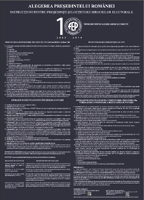
- Posterul „Alegerea Preşedintelui României. Instrucţiuni pentru preşedinţii şi locţiitorii birourilor electorale ale secţiilor de votare”, care a fost distribuit în toate cele 18.553 de secţii de votare din ţară.
- „Ghidul președinților birourilor electorale ale secțiilor de votare”, un instrument de lucru pentru oficialii electorali implicați în alegerile prezidențiale din noiembrie 2014 distribuit tuturor preşedinţilor birourilor electorale ale secţiilor de votare.

Birourile electorale ale secţiilor de votare au rolul de a asigura buna organizare şi desfăşurare a operaţiunilor electorale în raza lor teritorială de competenţă. Acestea au asigurat exercitarea dreptului de vot de către cetăţeni în cadrul celor două tururi de scrutin, au numărat voturile exprimate şi au consemnat rezultatele votării în procesele-verbale.
Una dintre cele mai importante atribuţii ale birourilor electorale ale secţiilor de votare la alegerile din noiembrie 2014 a constat în furnizarea, în ziua alegerilor, a datelor privind prezenţa populaţiei la vot. Această operaţiune s-a realizat în temeiul prevederilor art. 24 alin. (4) din Legea nr. 370/2004, conform programului şi metodologiei stabilite de Biroul Electoral Central prin Deciziile nr. 36/2014 şi nr. 51/2014.

CAPITOLUL 5. CANDIDAŢII

La data de 9 septembrie 2014, Biroul Electoral Central a admis:
- protocolul de constituire a alianței electorale „Alianța Creștin - Liberală Partidul Național Liberal-Partidul Democrat Liberal”, formată de Partidul Național Liberal (PNL) și Partidul Democrat Liberal (PDL);
- protocolul de constituire a alianței electorale „Alianța Electorală PSD – UNPR – PC”, formată din Partidul Social Democrat (PSD), Uniunea Naţională pentru Progresul României (UNPR) și Partidul Conservator (PC).
Au fost respinse:
- protocolul de constituire a Alianței Electorale „ALTERNATIVA NAȚIONALĂ”, formată din Partidul Socialist Român (PSR) și Partidul Dreptății Sociale (PDS) și
- protocolul de constituire a alianței electorale „Alianța Națională a Agricultorilor (ANA)”, formată din „Mișcarea Agricultorilor din România” (MAR) şi Partidul Popular și al Protecției Sociale (PPPS).
La Biroul Electoral Central au fost înregistrate 14 candidaturi. La Biroul Electoral Central au fost depuse, de asemenea, mai multe propuneri de candidatură (3) care nu respectau condițiile impuse de prevederile art. 27 alin. (1) - (2) din Legea nr. 370/2004, republicată, cu modificările şi completările ulterioare și de Decizia BEC nr. 2 D/09.09.2014.
Unele dintre acestea nu conțineau declarațiile de acceptare a candidaturii în forma prevăzută de Hotărârea Autorității Electorale Permanente nr. 15/2014 sau celelalte tipuri de declarații menționate de art. 27 din Legea nr. 370/2004 republicată, cu modificările şi completările ulterioare.
Toate au avut însă ca numitor comun faptul că nu erau însoțite de liste de susținători sau în listele de susținători prezentate figura un număr de persoane mult inferior celui prevăzut de lege (200.000). În consecință, BEC a decis că respectivele documente nu pot fi înregistrate ca propuneri de candidatură.
Conform Procesului-verbal nr. 197C privind constatarea rămânerii definitive a candidaturilor și a semnelor electorale la alegerile pentru Președintele României din anul 2014, încheiat în data de 28.09.2014, la alegerile din 2 noiembrie 2014 au participat 14 candidaţi, dintre care 4 candidaţi independenţi.
Ordinea înscrierii acestora pe buletinul de vot a fost stabilită de Biroul Electoral Central, prin tragere la sorţi, conform Procesului-verbal al BEC nr.224/C/30.09.2014 privind stabilirea ordinii pe buletinele de vot a candidaților formațiunilor politice și a candidaților independenți care participă la alegerile pentru Președintele României din anul 2014, încheiat în data de 30.09.2014, respectiv:

 | Candidat | Formaţiune politică/candidat independent
 | HUNOR KELEMEN | Uniunea Democrată Maghiară din România
 | KLAUS-WERNER IOHANNIS | Alianța Creștin-Liberală Partidul Național Liberal-Partidul Democrat Liberal
 | CRISTIAN-DAN DIACONESCU | Partidul Poporului-Dan Diaconescu
 | VICTOR-VIOREL PONTA | Alianța Electorală PSD-UNPR-PC
 | WILLIAM GABRIEL BRÎNZĂ | Partidul Ecologist Român
 | ELENA-GABRIELA UDREA | Partidul Mișcarea Populară
 | MIREL-MIRCEA AMARIȚEI | Partidul PRODEMO
 | TEODOR-VIOREL MELEȘCANU | Candidat independent
 | GHEORGHE FUNAR | Candidat independent
 | ZSOLT SZILÁGYI | Erdélyi Magyar Néppárt - Partidul Popular Maghiar din Transilvania
 | MONICA-LUISA MACOVEI | Candidat independent
 | CONSTANTIN ROTARU | Partidul Alternativa Socialistă
 | CĂLIN-CONSTANTIN-ANTON POPESCU-TĂRICEANU | Candidat independent
 | CORNELIU VADIM-TUDOR | Partidul România Mare

La data de 9.10.2014, Biroul Electoral Central a adus la cunoştinţă publică Specimenul buletinului de vot ce va fi folosit la alegerea Președintelui României din anul 2014.
La al doilea tur de scrutin al alegerilor, din data de 16 noiembrie 2014, au participat:

VICTOR-VIOREL PONTA  Alianța Electorală PSD-UNPR-PC | KLAUS-WERNER IOHANNIS  Alianța Creștin-Liberală Partidul Național Liberal-Partidul Democrat Liberal

La data de 6.11.2014, Biroul Electoral Central a adus la cunoştinţă publică Specimenul buletinului de vot ce va fi folosit la alegerea Președintelui României din anul 2014 - turul II de scrutin.

CAPITOLUL 6. CAMPANIA ELECTORALĂ. INFORMAREA ALEGĂTORILOR

Campania electorală
Campania electorală pentru primul tur al alegerilor pentru Preşedintele României din data de 2 noiembrie 2014 a început vineri, 3 octombrie, la ora 00⁰⁰ şi s-a încheiat sâmbătă, 1 noiembrie, la ora 7⁰⁰.
Campania electorală pentru al doilea tur de scrutin al alegerilor a început vineri, 7 noiembrie, după publicarea în Monitorul Oficial a deciziei Curţii Constituţionale de confirmare a rezultatelor primului tur al alegerilor, şi s-a încheiat pe data de 15 noiembrie, ora 7⁰⁰.
În perioada campaniei electorale candidaţii au putut face propagandă organizând mitinguri, prin afişajul electoral şi prin mijloacele mas-media.
Mediafax Monitorizare a monitorizat săptămânal numărul de apariţii în mass media ale candidaţilor la funcţia de Preşedinte al României. Analizele publicate periodic, au relevat următoarele date:
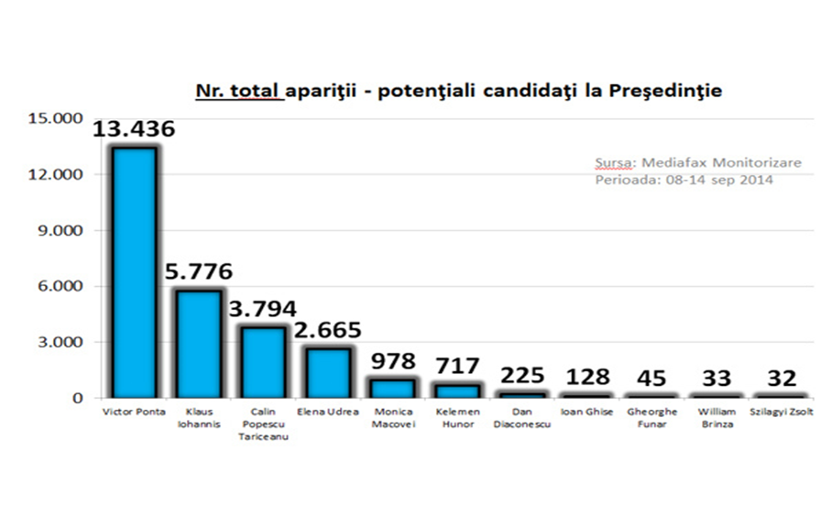
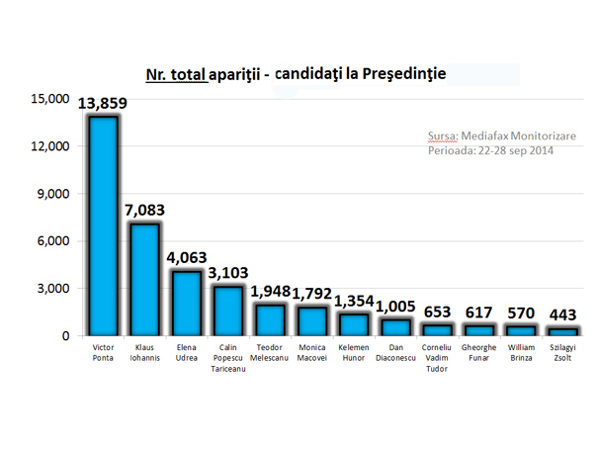
Ultima analiză publicată înaintea scrutinului din 2 noiembrie, referitoare la numărul de apariţii în perioada 20 -26 octombrie, a vizat 149 de titluri din presa centrală, jurnalele de ştiri a 13 posturi TV şi a opt posturi de radio şi 1.303 site-uri şi a relevat următoarele date :
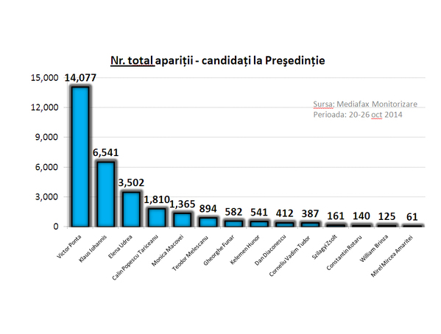
Situaţia detaliată a numărului de apariţii în mass-media în perioada 20 -26 octombrie se prezintă astfel:
- Victor Ponta - 14.077 de apariţii: 12.024 pe site-uri, 702 la TV, 148 la radio, 303 în presa centrală.
- Klaus Iohannis - 6.541 de menţiuni: pe site-uri (5.968), la TV (379), la radio (84) şi în titluri din presa scrisă centrală (110).
- Elena Udrea - 3.502 de apariţii: 3.123, pe site-uri, 231 la TV, 54 la radio şi 94 în titluri din presa scrisă centrală.
- Călin Popescu Tăriceanu - 1.910 de apariţii: pe site-uri (1.606), la TV (117), la radio (37) şi în presa scrisă centrală (50).
- Monica Macovei - 1.365 de menţiuni în media: 1.182 pe site-uri, 98 la TV, 33 la radio şi 52 în presa scrisă.
- Teodor Meleşcanu – 894 de apariţii: 786 pe site-uri, 56 la TV, 15 la radio, 37 în titluri din presa scrisă.
- Gheorghe Funar - 582 de apariţii: 496 pe site-uri, 55 la TV, 20 la radio, 11 în titluri din presa centrală.
- Kelemen Hunor - 541 de apariţii: 480 pe site-uri, 29 la TV, 22 la radio şi 10 în presa scrisă.
- Dan Diaconescu- 412 apariţii: 374 pe site-uri, 19 la TV, 8 la radio şi 11 în presa scrisă centrală.
- Corneliu Vadim Tudor - 387 de apariţii: 364 pe site-uri, 13 la TV, 3 la radio, 7 în titluri din presa scrisă.
- Szilagy Zsolt - 161 de apariţii: 142 pe site-uri, 8 la TV, 9 la radio, 2 în presa scrisă.
- William Bânză – 125 de apariţii: 110 pe site-uri, 5 la TV, 6 la radio, 4 în titluri din presa scrisă centrală.
- Constantin Rotaru- 140 de apariţii: 130 pe site-uri, 1 la TV, 7 la radio, 2 în presa scrisă.
- Mirel Mircea Amariţei – 61 de apariţii: 52 pe site-uri, 1 la TV, 7 la radio, 1 în presa scrisă.

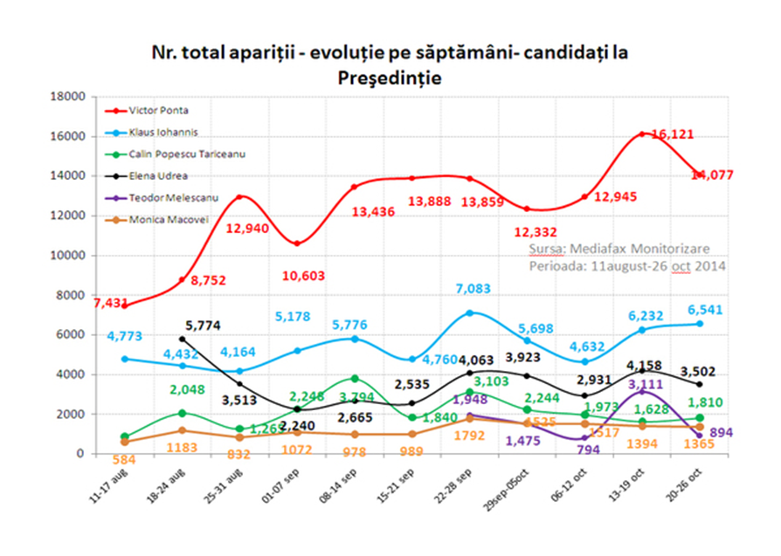
Pentru săptămâna care a urmat primului tur al alegerilor, 3-9 noiembrie 2014, Mediafax Monitorizare a publicat următoarele date:
- Victor Ponta a avut un total de 29.052 de menţiuni - 419 în titluri din presa centrală, 466 la radio, 1.370 la TV şi 26.797 pe site-uri.
- Klaus Iohannis, a avut 20.821 de apariţii în media - 234 în titluri din presa centrală, 407 la radio, 1.159 la TV şi 19.021 pe site-uri.

Informarea alegătorilor
Abordarea propusă de AEP a fost diferită de cea utilizată în campaniile anterioare, întrucât s-a urmărit o segmentare a populației vizate de mesajele de informare, astfel încât acestea să fie relevante în funcție de categoria de public spre care au fost direcționate.
Pentru realizarea acestei campanii s-au elaborat mai multe concepte, s-au organizat focus grupuri pentru testarea mesajelor utilizate în clipurile de mobilizare și cele tehnice, s-a apelat la promovarea în mediul online pe cele mai accesate site-uri din România și prin intermediul motoarelor de căutate, dar totodată s-a monitorizat cu atenție modul de diseminare și receptare a informațiilor în funcție de grupul țintă, mediu, număr apariții, interval orar.
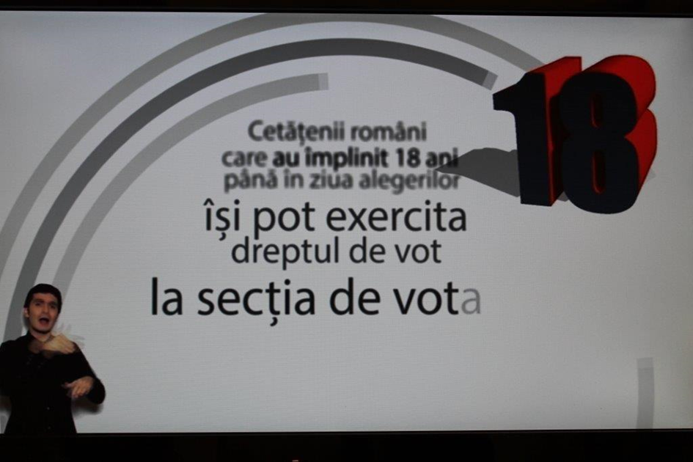
Conceptul de campanie, „Votul tău dă formă României”, a fost unul exhaustiv și a implicat o strategie de comunicare modernă și eficientă. Mesajele de informare realizate de AEP au fost ajuns la cetățeni prin intermediul:
- stațiilor TV generaliste – 2602 apariții în intervalul orar 07-22;
- stațiilor TV regionale – 5277 apariții în intervalul orar 07-22;
- stațiilor radio naționale și regionale – 2212 difuzări în intervalul orar 07-22;
- site-urilor www.kappa.ro, www.tvr.ro, www.b1.ro, www.antena3.ro, www.kanald.ro, www.meteo.ro, www.goldfmromania.ro, www.formula-as.ro, www.jurnalul.ro, www.realitatea.net, www.click.ro, www.lyla.ro, înregistrând 3.361.159 afișări.
În baza parteneriatului cu Asociația Națională a Surzilor din România, Autoritatea Electorală Permanentă a asigurat limbajul mimico-gestual pentru toate materialele video de informare produse.
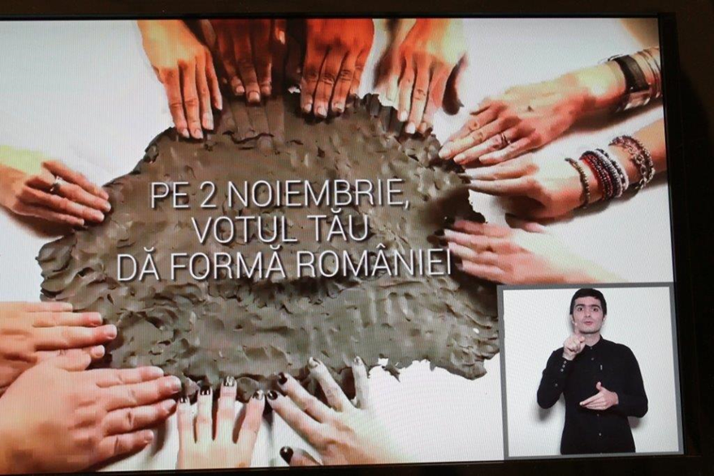
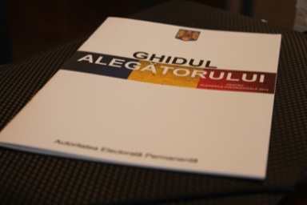
Ghidul alegătorului a fost accesibil în format online pe site-ul AEP, şi pe site-ul Biroului Electoral Central. De asemenea, au fost tipărite broşuri de informare.
Accesând site-u www.roaep.ro, alegătorii au putut fi la curent cu principalele informaţii referitoare la desfăşurarea procesului electoral, respectiv numărul cetăţenilor înscrişi în copiile de pe listele electorale permanente, procedura pentru acreditarea observatorilor electorali, etc.
Campania Ministerului Afacerilor Interne
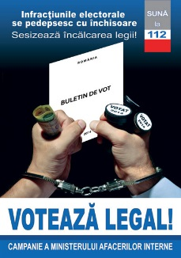
Pentru asigurarea unei informări corespunzătoare a cetățenilor cu privire la riscurile nerespectării legislaţiei electorale, Ministerul Afacerilor Interne a iniţiat campania de prevenire și informare a cetăţenilor, „Votează legal!”. Aceasta s-a derulat la nivel național, începând cu data de 3 octombrie, pe tot parcursul procesului electoral.
În cadrul acestei campanii, au fost realizate 40.000 de afişe cu mesajul campaniei, un spot tv, un spot radio şi mai multe bannere web. Materialele de promovare a campaniei au fost distribuite în toate unitățile subordonate Ministerului Afacerilor Interne, la toate secțiile de votare din țară, în spații publice, mijloace de transport în comun, gări și aeroporturi, etc. Campania de prevenire și informare „Votează legal!” s-a derulat şi pe internet.

Campaniile lansate de mass-media şi de societatea civilă
Necesitatea implicării cetăţenilor în procesul electoral a constituit una dintre principalele teme abordate de mass-media, de ONG-uri şi de mediul academic. Campaniile de informare au vizat, deopotrivă, informarea alegătorilor cu privire la regulile de desfăşurare a procesului electoral şi promovarea participării la vot, dar şi sesizarea de către aceştia a iregularităţilor pe care le-au observat. Cea mai utilizată modalitate de diseminare a informaţiilor a fost internetul.
Gândul a lansat campania „Vreau preşedinte” prin care şi-a propus să schimbe modul în care românii privesc votul. Cetăţenii care doreau să candideze la funcţia de Preşedinte al României sau care doreau să susţină o persoană pentru funcţia de preşedinte se puteau înscrie pe platforma vreaupreşedinte. Platforma a inclus informaţii referitoare la modul de desfăşurare a alegerilor, calendarul alegerilor, atribuţiile preşedintelui statului, etc. (secţiunea Ghidul Preşedintelui), informaţii despre candidaţii, un istoric al campaniilor electorale precum şi înregistrări ale emisiunilor la care au participat challengerii "Vreau Preşedinte".
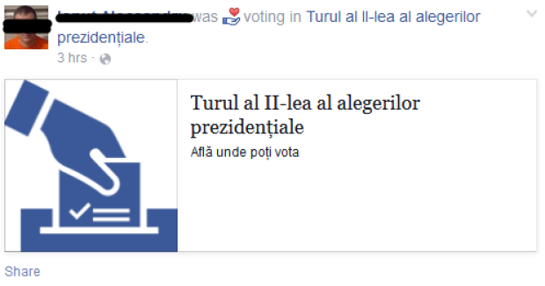
Reţeaua de socializare Facebook a marcat ziua votului în al doilea tur al alegerilor pentru Preşedintele României cu o aplicaţie care apărea in newsfeed-ul utilizatorilor, permiţându-le să afle la ce secţie de votare puteau vota, făcând trimiteri la site-ul Autorităţii Electorale Permanente.

Institutul pentru Politici Publice şi Centrul de Resurse pentru Societatea Civilă (CRSC Europe) au organizat în data de 24 octombrie 2014 conferința de presă “Votul tinerilor decide campania electorală pentru alegerile prezidențiale din 2014” care a constituit un prilej pentru lansarea unei campanii de comunicare publică vizând încurajarea participării la vot la alegerile prezidențiale din 2014, într-un cadru transparent și responsabil. Atât platforma Open Vote, dezvoltată cu scopul a sprijini transparența în campania electorală pentru alegerile prezidențiale, prin semnalarea de către cetățeni a neregulilor sesizate, respectiv prin oferirea de informații-cheie care să încurajeze electoratul să participe la scrutinele din 2 respectiv 16 noiembrie 2014, cât și Whiteboard Clip au fost gândite ca vehicule prin care organizatorii s-au implicat activ în creșterea interesului alegătorilor pentru procesul electoral.
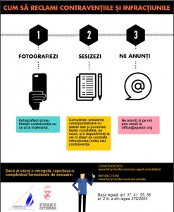
În acelaşi curent de încurajare a participării la vot și încurajare a cetățenilor să semnaleze derapajele sau fraudele electorale, s-a înscris şi campania Asociaţiei pentru Apărarea Drepturilor Omului în România – Comitetul Helsinki, care a pus la dispoziţia alegătorilor informaţii privind procedura de vot, infracţiunile electorale şi modul în care pot verifica dacă s-a votat sau nu în numele lor.
În contextul promovării unei campanii electorale corecte, Fundația pentru o societate deschisă a iniţiat Apelul societății civile la o campanie electorală lipsită de discurs discriminator, care a fost semnat de 24 de organizații non-guvernamentale şi a fost lansat în luna octombrie 2014 către cei 14 candidați la alegerile pentru Preşedintele României.

CAPITOLUL 7. FINANŢAREA CAMPANIEI ELECTORALE

Autoritatea Electorală Permanentă a editat Ghidul mandatarului financiar – pentru alegerea Președintelui României din anul 2014, care a fost distribuit tuturor formaţiunilor politice şi candidaţilor independenţi, fiind postat și pe site-ul www.roaep.ro.
Toți competitorii electorali și-au desemnat mandatari financiari.
În data de 30 octombrie 2014, la sediul Autorității Electorale Permanente a fost organizată o sesiune de instruire a mandatarilor financiari la care au participat 24 de persoane.
Limita maximă a cheltuielilor care pot fi efectuate de către un partid politic, alianţă politică ori electorală sau candidat independent în campania electorală pentru alegerea Preşedintelui României, a fost, în conformitate cu prevederile legale, de 22.500.000 de lei (aproximativ 5.434.782 Euro).
În timpul campaniei electorale, Autoritatea Electorală Permanentă a înregistrat donaţii declarate de către competitorii electorali, prin mandatar financiar, în sumă de 8.291.740 lei după primul tur al alegerilor, valoarea acestora ajungând la 9.621.774 lei după al doilea tur. Periodic, pe site-ul Autorităţii Electorale Permanente, au fost făcute publice cuantumurile sumelor primite ca donații de către fiecare competitor electoral.
Pentru finanţarea campaniei electorale au fost obţinute venituri totale de 15.222.566 lei, din care 37 % reprezintă transferuri şi 63 % donaţii primite în timpul campaniei electorale.
Cheltuielile au totalizat 32.230.685 lei, devansând cu 17.008.119 lei valoarea veniturilor.
Cheltuielile angajate restante au fost în sumă de 17.771.483 lei.
Sintetic, situaţia financiară a campaniei electorale se prezintă astfel:

Nr. crt. | Competitor/candidat | Venituri - total | Cheltuieli - total | Rezultat financiar | Cheltuieli angajate restante
1 | Alianța PSD-UNPR-PC – Victor Viorel Ponta | 6.457.861 | 20.136.729 | -13.678.868 | 13.835.961
2 | Alianța Creștin-Liberală – Klaus Werner Iohannis | 5.029.548 | 7.291.221 | -2.261.673 | 2.730.481
3 | Partidul Mişcarea Populară - Elena Gabriela Udrea | 1.275.510 | 1.828.028 | -552.518 | 663.918
4 | Uniunea Democrată Maghiară din România – Hunor Kelemen | 612.031 | 661.653 | -49.622 | 31.140
5 | Partidul Popular Maghiar din Transilvania - Szilagyi Zsolt | 69.901 | 68.429 | 1.472 | -
6 | Partidul Poporului-Dan Diaconescu - Cristian Dan Diaconescu | 18.729 | 26.172 | -7.443 | 8.189
7 | Partidul România Mare - Corneliu Vadim Tudor | 4.807 | 3.307 | 1.500 | 600
8 | Partidul Alternativa Socialistă - Constantin Rotaru | 3.010 | 248 | 2.762 | -
9 | Partidul Ecologist Român - William Brînză | 60.308 | 46.779 | 13.529 | -
10 | PRODEMO – Mirel-Mircea Amariței | - | - | 0 | -
11 | Candidat independent - Călin-Constantin-Anton Popescu-Tăriceanu | 861.259 | 1.353.366 | -492.107 | 492.107
12 | Candidat independent - Monica-Luisa Macovei | 656.042 | 642.672 | 13.370 | 3.087
13 | Candidat independent - Teodor-Viorel Meleşcanu | 164.960 | 163.616 | 1.344 | 6.000
14 | Candidat independent - Gheorghe Funar | 8.600 | 8.465 | 135 | -
TOTAL |  | 15.222.566 | 32.230.685 | - | 17.771.483
Situațiile detaliate pe fiecare competitor electoral a veniturilor și cheltuielilor electorale, a rezultatului financiar și a cheltuielilor angajate restante se găsesc în anexele nr. 9 şi 10.

CAPITOLUL 8. VOTAREA

Participarea la vot în ţară
La alegerile pentru Preşedintele României din anul 2014 a fost implementat, în premieră, un sistem informatic pentru colectarea datelor şi informarea opiniei publice privind prezenţa populaţiei la vot care a inclus toate secţiile de votare din ţară. Acest sistem a fost gestionat de la nivelul Biroului Electoral Central, conform metodologiei stabilite prin Decizia BEC nr. 36/2014.
Operaţiunile de colectare a datelor au presupus transmiterea periodică, la anumite intervale orare prestabilite, prin mesaje SMS, de către preşedinţii tuturor secţiilor de votare din ţară, a datelor privind prezenţa la vot. Datele au fost preluate direct în sistemul informatic, centralizate şi aduse la cunoştinţa opiniei publice, de către Biroul Electoral Central, prin comunicate.
Descrierea detaliată a operaţiunilor de colectare a datelor şi de informare a opiniei publice se regăseşte în Anexa 1 la Decizia BEC nr. 36/2014.
În vederea derulării acestor operaţiuni, birourile electorale judeţene/ale sectoarelor municipiului Bucureşti au asigurat instruirea preşedinţilor birourilor electorale ale secţiilor de votare şi a locţiitorilor acestora, cu sprijinul Autorităţii Electorale Permanente, al prefecţilor şi al Serviciului de Telecomunicaţii Speciale. În acelaşi scop, pe site-ul Biroului Electoral Central au fost postate două materiale video de instruire referitoare la procedura de transmitere a datelor privind prezența la vot.
Biroul Electoral Central a informat opinia publică cu privire la nivelul de participare a cetăţenilor la vot în țară, conform următorului grafic:

ORA DE REFERINȚĂ A DATELOR | ORA LA CARE INFORMAȚIILE VOR FI DISPONIBILE ȘI DATE PUBLICITĂȚII
10.00 | 11.30
13.00 | 14.30
16.00 | 17.30
19.00 | 20.30
21.00 | 22.30

1. Statistici privind Participarea la vot la primul tur de scrutin
Nr. total de alegători înscrişi în listele electorale permanente – 18.284.066
Nr. total de alegători care s-au prezentat la urne – 9.723.232, respectiv 53,17%
Nr. total de alegători care s-au prezentat la urne, înscrişi în copiile de pe listele electorale permanente – 8.520.932

ORA DE REFERINȚĂ A DATELOR | DATE PRIVIND PREZENŢA LA VOT ÎN ŢARĂ, COMUNICATE DE BEC
 | NR. TOTAL ALEGĂTORI  PREZENŢI LA VOT | MEDIU urban | MEDIU rural | cea mai ridicată prezenţă la vot | cea mai scăzută prezenţă la vot
10.00 | 1.196.820  6,55% | 6,37% | 6,78% | Jud. Teleorman-8.86% | Jud. Covasna-4,59%
13.00 | 3.798.785  20,78% | 21,14% | 20,28% | Jud. Constanţa-24,33% | Jud. Satu Mare-15,42%
16.00 | 6.417.765  35,10% | 34,34% | 36,14% | Jud. Ilfov - 40,47% | Jud. Covasna-27,40%
19.00 | 8.939.922  48,89% | 47,68% | 50,54% | Jud. Ilfov -59,13% | Jud. Covasna-40,01%
21.00 | 9.563.769  52,31% | 51,64% | 53,21% | Jud. Ilfov -65,38% | Jud. Satu Mare-42,81%

2. Statistici privind Participarea la vot la al doilea tur de scrutin
Nr. total de alegători înscrişi în listele electorale permanente – 18.280.994
Nr. total de alegători care s-au prezentat la urne – 11.719.344, respectiv 64,10%
Nr. total de alegători care s-au prezentat la urne, înscrişi în copiile de pe listele electorale permanente – 10.042.721

ORA DE REFERINȚĂ A DATELOR | DATE PRIVIND PREZENŢA LA VOT ÎN ŢARĂ, comunicate de BEC
 | NR. TOTAL ALEGĂTORI  PREZENŢI LA VOT |  | MEDIU urban |  | MEDIU rural | cea mai ridicată prezenţă la vot | cea mai scăzută prezenţă la vot
10.00 | 1.557.859  8,52% |  | 8,37% | 8,72% |  | Jud. Olt- 11,63% | Jud. Harghita-4,69%
13.00 | 4.975.564  27,22% |  | 27,58% | 26,72% |  | Jud. Ilfov-32,17% | Jud. Harghita-18,43%
16.00 | 8.135.471  44,50% |  | 43,75% | 45,52% |  | Jud. Ilfov-53,52% | Jud. Harghita-30,74%
19.00 | 10.723.658  58,66% |  | 57,50% | 60,23% |  | Jud. Ilfov-73,66% | Jud. Harghita-44,21%
21.00 | 11.341.521  62,04% | 61,41% |  | 62,88% |  | Jud. Ilfov-80,17% | Jud. Harghita-47,82%

Participarea la vot în străinătate

Prin Decizia BEC nr. 51/2014 au fost stabilite măsurile pentru colectarea datelor și informarea opiniei publice privind prezența populației la vot la secțiile de votare din străinătate, procedura stabilită fiind diferită de cea aplicată pentru secțiile de votare din țară.
Prezenţa cetăţenilor la vot în străinătate a fost comunicată de Biroul Electoral Central, conform următorului grafic:

ORA DE REFERINȚĂ A DATELOR | ORA LA CARE INFORMAȚIILE VOR FI DISPONIBILE ȘI DATE PUBLICITĂȚII
13.00 | 15.00
19.00 | 21.00
23.00 | 01.00
08.00 | 09.00

3. Statistici privind Participarea la vot la primul tur de scrutin, în străinătate

Nr. total de alegători care s-au prezentat la urne - 161.262[1]

ORA DE REFERINȚĂ A DATELOR | nr. total de alegători prezenţi la vot,  comunicat de bec[2]
13.00 | 40.206
19.00 | 120.941
23.00 | 153.677
08.00 | 161.054

4. Statistici privind Participarea la vot la al doilea tur de scrutin, în străinătate

Nr. total de alegători care s-au prezentat la urne - 379.116[3]

ORA DE REFERINȚĂ A DATELOR | nr. total de alegători prezenţi la vot,  comunicat de bec[4]
13.00 | 114.607
19.00 | 284.970
23.00 | 362.692
08.00 | 378.811

Totodată, Biroul Electoral Central a asigurat publicarea pe site-ul www.bec2014.ro a imaginilor tuturor proceselor-verbale privind consemnarea rezultatelor votării întocmite de birourile electorale.

CAPITOLUL 9. OBSERVAREA ALEGERILOR

Acreditarea observatorilor interni propuşi de către organizaţiile neguvernamentale din România şi a reprezentanţilor interni ai mass-media pe lângă birourile electorale, s-a făcut de către birourile electorale judeţene, birourile electorale ale sectoarelor Municipiului Bucureşti, respectiv de către biroul electoral pentru secţiile de votare din străinătate, pe baza adeverinţelor eliberate de Autoritatea Electorală Permanentă prin care se atesta îndeplinirea condiţiilor prevăzute de art. 47 alin. (3) din Legea nr. 370/2004.
Operaţiunile de acreditare s-au derulat conform procedurii stabilite prin Decizia BEC nr. 8/2014 privind procedura de acreditare a observatorilor interni și a reprezentanților interni ai mass-media la alegerile pentru Președintele României din anul 2014 şi prin Hotărârea Autorității Electorale Permanente nr.16/2014 privind procedura de eliberare a adeverințelor prin care se atestă îndeplinirea de către organizațiile neguvernamentale și instituțiile mass-media a condițiilor prevăzute de art.47 alin.(3) și (4) din Legea nr.370/2004 pentru alegerea Președintelui României, republicată, cu modificările și completările ulterioare, precum și procedura de acreditare a observatorilor externi și ai reprezentanților externi ai mass-media la alegerile pentru Președintele României din anul 2014.
Prin Decizia nr. 128/2014, completată prin Decizia nr. 129/2014, Biroul Electoral Central a stabilit procedura de acreditare a observatorilor interni și a reprezentanților interni ai mass-media la alegerile pentru Președintele României din anul 2014 pentru turul II de scrutin. Această decizie a dat posibilitatea organizaţiilor neguvernamentale din România şi instituţiilor mass-media să solicite acreditarea pentru al doilea tur de scrutin, înlocuirea persoanelor acreditate pentru primul tur de scrutin sau suplimentarea numărului acestora, la al doilea tur de scrutin.
Autoritatea Electorală Permanentă a eliberat adeverințe pentru 276 instituții mass-media din România (6 exclusiv pentru turul al II-lea) și pentru 71 de organizații neguvernamentale românești (9 exclusiv pentru cel de-al doilea tur).
Totodată, Autoritatea Electorală Permanentă a acreditat 82 de reprezentanți ai mass-media provenind din 24 de trusturi de presă internaționale și 58 reprezentanți ai organizațiilor internaționale provenind din 18 instituții.
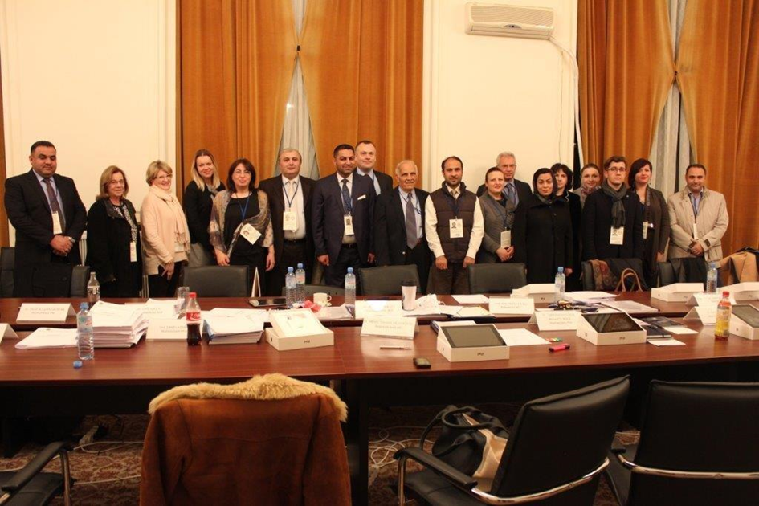
Autoritatea Electorală Permanentă, în colaborare cu Programul Națiunilor Unite pentru Dezvoltare (UNDP), a organizat un Program electoral de observare a alegerilor la primul tur de scrutin, cu participare internațională. Delegațiile participante au fost formate din reprezentanți ai autorităților și instituțiilor cu atribuții în domeniul electoral din mai multe state beneficiare ale Asistenței Oficiale pentru Dezvoltare acordată de țara noastră, precum și de reprezentanți ai unor organizații internaționale și organisme de management electoral partenere al AEP. Au participat oficiali electorali din Afganistan, Georgia, Ucraina, Palestina, Irak, Letonia, Albania, Republica Moldova, precum și reprezentantul Fundației Internaționale pentru Sisteme Electorale (IFES), doamna Nancy Catherine Barnes. Agenda a cuprins observarea deschiderii secțiilor de votare și a desfășurării procesului electoral în mai multe zone din București, vizite la Biroul Electoral Central și la Biroul electoral pentru secțiile de votare din străinătate.
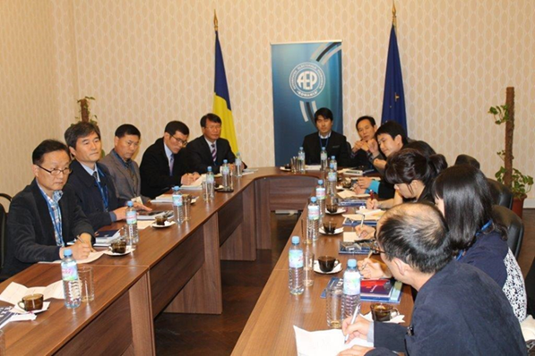
La cel de-al doilea tur al alegerilor din data de 16 noiembrie 2014, Autoritatea Electorală Permanentă a însoțit în procesul de observare a alegerilor 14 reprezentanți ai Filialei Metropolitane Seul din Cadrul Comisiei Electorale Naționale din Coreea de Sud.
Faţă de procesele electorale anterioare, alegerile pentru Preşedintele României din anul 2014 nu au fost monitorizate şi de către alte organizaţii internaţionale.
Conform Adresei nr.1717/C/15.11.2014, Biroul Electoral Central a acreditat, până la data de 15.11.2014, un număr de 9 institute de sondare a opiniei publice, societăți comerciale și organizații neguvernamentale, în vederea efectuării de sondaje de opinie la ieşirea de la urne.
Unele dintre organizaţiile neguvernamentale implicate în observarea alegerilor au pus la dispoziţia cetăţenilor informaţii despre modul de desfăşurare a procesului electoral, precum şi mijloace de sesizare a iregularităţilor sesizate în ziua alegerilor.
Este cazul Expert Forum și Funky Citizens, care au pus la dispoziția alegătorilor din țară și străinătate, precum și observatorilor acreditați un serviciu de informare și consultanță juridică în timpul celui de-al doilea tur de scrutin, în datele de 15 și 16 noiembrie 2014.
În cadrul raportului intitulat „Codul Electoral nu mai poate aștepta” Expert Forum a analizat desfăşurarea alegerilor pentru Preşedintele României din anul 2014, formulând o serie de recomandări privind reforma legislaţiei electorale.
Dintre concluziile raportului menţionăm următoarele:
- „În străinătate, mii de oameni nu au putut vota din cauza unor piedici birocratice inutile, a numărului insuficient de secții de votare sau materiale electorale.”
- „Legislația stufoasă și interpretabilă a contribuit la luarea unor decizii discutabile de către birourile electorale.”
- „Legislația poate fi interpretată și detaliată de către BEC, o instituție nepermanentă și independentă, diferită pentru fiecare rând de alegeri prin decizii în aplicarea unitară a prevederilor legii sau în soluționarea întâmpinărilor și contestațiilor. Cu toate acestea, BEC nu respectă mereu jurisprudența birourilor anterioare și astfel sunt aplicate reguli diferite chiar și de la un tur de scrutin la altul.”
- „Listele electorale sunt verificate de către AEP, dar acest mecanism este tardiv, pentru că are loc pe o perioadă de șase luni după alegeri, nu are efect de descurajare, nu împiedică fraudele electorale şi nici nu asigură în timp util un remediu efectiv pentru cazul vicierii rezultatului.”
- „Rapoartele publice ale organizațiilor care monitorizează alegerile demonstrează de fiecare dată dificultățile cu care se confruntă observatorii: raportează abuzuri și presiuni, amenințări sau violențe. În 2014 mai mulți observatori au fost amendați abuziv de Poliție pentru că au reclamat potențiale nereguli, iar alții au fost bruscați sau amenințați de personalul secției de votare, aleșii locali sau membrii de partid.”
- „Votul în străinătate s-a dovedit unul dintre principalele eșecuri la alegerile din 2014.”

Dintre recomandările formulate amintim:
„Introducerea unui sistem de verificare în timp real a CNP-urilor și înregistrare a votanților la nivelul tuturor secțiilor de votare trebuie să fie prioritatea absolută.”
„Reducerea gradului de utilizare a listelor suplimentare.”
„Extinderea drepturilor și atribuțiilor observatorilor, precum și acreditarea centralizată a acestora.”
„Clarificarea procedurilor și termenelor pentru sesizarea neregulilor și contestarea deciziilor birourilor electorale.”
„Politicienii trebuie să pună pe agenda publică argumentat și fără populisme discuția despre introducerea votului prin corespondență și a celui electronic.”
„Elaborarea unui Cod Electoral, dezbătut în spațiul public repede, dar cu argumente, fără soluții populiste, care să răspundă la întrebările pe care mass media, instituțiile internaționale și societatea civilă le-au ridicat în ultimii ani și mai ales în 2014.”

CAPITOLUL 10. REZULTATELE VOTĂRII

Centralizarea rezultatelor votării, la ambele tururi de scrutin, a avut loc, prin intermediul aplicațiilor și serviciilor informatice, achiziţionate potrivit legii de Autoritatea Electorală Permanentă.
Pe lângă Biroul Electoral Central, birourile electorale judeţene, birourile electorale ale sectoarelor municipiului Bucureşti şi biroul electoral pentru secţiile de votare din străinătate au fost organizate staţii de prelucrare şi centralizare a datelor şi informaţiilor cuprinse în procesele-verbale privind consemnarea rezultatelor votării la nivelul secţiilor de votare, în cadrul cărora şi-au desfăşurat activitatea specialişti din cadrul Institutului Naţional de Statistică.
Sistemul a furnizat rezultatele parţiale şi rezultatele finale la cele două tururi de scrutin, care au fost comunicate periodic opiniei publice de către Biroul Electoral Central.
Pe prima pagină a site-ului BEC http://www.bec2014.ro/ a fost afişată o aplicație electronică de verificare a cheilor de control înscrise în Procesele-verbale de consemnare a rezultatelor votării pentru alegerea Președintelui României din 2 noiembrie 2014, întocmite la nivelul secțiilor de votare, destinată să conducă la evitarea înscrierii unor date eronate în respectivele procese - verbale.

Rezultatele primului tur de scrutin
La data de 6.11.2014, Biroul Electoral Central a transmis Curţii Constituţionale a României Procesul-verbal privind rezultatul votării pentru alegerea Preşedintelui României – 2 noiembrie 2014.
În ziua de 7.11.2014, ora 11, Plenul Curţii Constituţionale, învestit în temeiul art. 146 lit. f) din Constituţia României și al art. 37 din Legea nr. 47/1992, a examinat Procesul-verbal privind rezultatul votării pentru alegerea Preşedintelui României din 2 noiembrie 2014 şi procesele-verbale de consemnare şi centralizare a rezultatelor votării întocmite de birourile electorale judeţene, birourile electorale ale sectoarelor municipiului Bucureşti, biroul electoral pentru secţiile de votare din străinătate şi birourile electorale ale secţiilor de votare şi a confirmat rezultatele alegerilor pentru „funcţia de Preşedinte al României din primul tur de scrutin de la data de 2 noiembrie 2014, care au fost următoarele:

Nr. crt. | Candidat | Nr. total al voturilor valabil exprimate obţinute
 | HUNOR KELEMEN | 329.727
 | KLAUS-WERNER IOHANNIS | 2.881.406
 | CRISTIAN-DAN DIACONESCU | 382.526
 | VICTOR-VIOREL PONTA | 3.836.093
 | WILLIAM GABRIEL BRÎNZĂ | 43.194
 | ELENA-GABRIELA UDREA | 493.376
 | MIREL-MIRCEA AMARIȚEI | 7.895
 | TEODOR-VIOREL MELEȘCANU | 104.131
 | GHEORGHE FUNAR | 45.405
 | ZSOLT SZILÁGYI | 53.146
 | MONICA-LUISA MACOVEI | 421.648
 | CONSTANTIN ROTARU | 28.805
 | CĂLIN-CONSTANTIN-ANTON POPESCU-TĂRICEANU | 508.572
 | CORNELIU VADIM-TUDOR | 349.416

Situaţia numărului de voturi valabil exprimate, obţinute de fiecare dintre candidaţi, la nivel de circumscripţie electorală, se regăseşte în anexa nr. 14.
Situaţia detaliată a voturilor obţinute de fiecare dintre cei 14 candidaţi, în străinătate, se regăseşte în anexa nr. 15.
Totodată, Curtea Constituţională a stabilit că se va organiza al doilea tur de scrutin pentru alegerea Preşedintelui României în ziua de duminică, 16 noiembrie 2014, la care vor participa domnul Victor–Viorel Ponta şi domnul Klaus-Werner Iohannis, în această ordine.

Rezultatele celui de-al doilea tur de scrutin
Conform Procesului-verbal privind centralizarea voturilor la alegerile pentru Preşedintelui României – 16 noiembrie 2014, rezultatele la al doilea tur de scrutin au fost următoarele:

Nr. crt. | Candidat | Nr. total al voturilor valabil exprimate obţinute | Procentaj
 | KLAUS-WERNER IOHANNIS | 6.288.769 | 54,43%
 | VICTOR-VIOREL PONTA | 5.264.383 | 45,56%

Situaţia numărului de voturi valabil exprimate, obţinute de fecare dintre candidaţi, la nivel de circumscripţie electorală, se regăseşte în anexa nr. 16.
Situaţia detaliată a voturilor obţinute de fiecare dintre candidaţi, în străinătate, se regăseşte în anexa nr. 17.
Alegerea domnului Klaus Werner IOHANNIS în funcţia de Preşedinte al României a fost validată de Plenul Curţii Constituţionale în şedinţa publică din 21.11.2014, ora 12⁰⁰, în prezenţa presei, distribuţia de semnal audio-video fiind asigurată de Curtea Constituţională, prin infrastructura proprie.
CAPITOLUL 11. CONTENCIOSUL ELECTORAL

Curtea Constituțională a adoptat un număr de 50 de hotărâri privind contestarea înregistrării unor candidaturi la alegerile pentru Preşedintele României din anul 2014. În toate cazurile, Curtea Constituțională a dispus respingerea contestațiilor, hotărârile pronunțate fiind definitive.
Totodată, Curtea Constituţională a soluționat, potrivit art. 52 din Legea nr. 370/2004, cu modificările și completările ulterioare, printr-un număr de 9 hotărâri, cererile de anulare a alegerilor desfășurate în ambele tururi de scrutin, formulate fie de către candidați, fie de către persoane fizice sau organizații neguvernamentale.
Birourile electorale județene, birourile electorale ale sectoarelor municipiului Bucureşti și biroul electoral pentru secţiile de votare din străinătate constituite pentru organizarea alegerilor pentru Președintele României din anul 2014 au adoptat un număr total de 1858 decizii.
Dintre aceste, un număr de 244 decizii (12%) au vizat modul de desfășurare a campaniei electorale, astfel cum se poate observa în graficul de mai jos.

De asemenea, deciziile adoptate de către birourile electorale județene, ale sectoarelor municipiului București, respectiv de către biroul electoral pentru secţiile de votare din străinătate, au vizat, în principal următoarele problematici:
- modul de formare și componența birourilor electorale ale secțiilor de votare;
- punerea la dispoziție a copiilor de pe listele electorale permanente;
- aprobarea/respingerea solicitărilor privind urna specială;
- soluționarea contestațiilor cu privire la voturile declarate nule.

CAPITOLUL 12. ABATERI ȘI NEAJUNSURI

Neajunsuri de ordin legislativ
Este necesară adoptarea unui Cod electoral care să reglementeze unitar aspectele procedurale ale proceselor electorale. Această concluzie este o constantă a rapoartelor Autorităţii Electorale Permanente din ultimii 6 ani. Analizând conţinutul deciziilor în aplicarea unitară a prevederilor legii şi al hotărârilor de interpretare a legii adoptate de Biroul Electoral Central se constată că, în pofida modificărilor şi completărilor aduse Legii nr. 33/2007, există încă lacune de reglementare şi prevederi neclare în conţinutul acesteia. Soluţionarea acestora, în imediata apropiere a zilei votării, de către Biroul Electoral Central, nu constituie o soluţie reală şi de durată întrucât, pe de o parte, soluţiile legale ajung să fie târziu cunoscute de către actorii procesului electoral şi, pe de altă parte, fiecare proces electoral în parte cere reanalizarea şi soluţionarea aceloraşi aspecte.
O evaluare sumară a hotărârilor, deciziilor şi circularelor Biroului Electoral Central care au fost menţionate relevă faptul că, în mare parte, Biroul Electoral Central care a funcţionat în anul 2014 a reluat o serie din actele emise de Biroul Electoral Central care a funcţionat în anul 2009, în cadrul acestora fiind furnizate fie aceleaşi clarificări şi explicitări ale cadrului legal fie interpretări diferite. În opinia noastră, includerea în textul legal a normelor interpretative şi de aplicare emise de Biroul Electoral Central este de natură să asigure stabilitatea, coerenţa şi predictibilitatea procedurilor electorale, precum şi a actului de administraţie electorală.
Pe de altă parte, din activitatea Biroului Electoral Central au rezultat în mod indirect o serie de imperfecţiuni ale legii, a căror îmbunătăţire este de resortul legiuitorului.
Astfel, legea nu conţine reglementări speciale cu privire la căile de atac în justiţie împotriva actelor emise de birourile electorale, în special în materia campaniilor electorale. Depunerea contestaţiilor împotriva actelor birourilor electorale şi judecarea acestora de către instanţele competente trebuie să se facă numai în anumite termene, astfel încât ele să poată fi soluţionate înainte de încetarea activităţii birourilor electorale. Pe de altă parte, având în vedere prevederile art. 146 lit. f) din Constituţia României, opinăm că actele emise de Biroul Electoral Central ar trebui să poată face obiectul unor contestaţii a căror soluţionare să fie de competenţa Curţii Constituţionale, cu respectarea celerităţii procesului electoral.
Mai arătăm că prevederile art. 55 lit. r¹ din Legea nr. 370/2004 stabilesc o contravenție pentru care nu s-a stabilit care este amenda și nici persoanele care o constată. În opinia noastră contravenția stabilită de art. 55 lit. r¹ ar trebui sancționată cu amenda contravențională de la art. 56 alin. (1) teza finală, iar constatarea contravenției ar trebui sa fie făcută potrivit art. 56 alin. (2) teza primă.
Un alt aspect este legat analiza listelor de susținători depuse de competitorii electorali, în marja de timp prevăzută de lege. Termenele legale impun Biroului Electoral Central analizarea unor liste de semnături, ce cuprind cel puțin 200.000 de semnături de susținere (în majoritatea cazurilor numărul acestora depășește cu mult numărul minim legal, ajungând să depășească 1 milion de semnături de susținere) într-un termen de 24 de ore. În acest sens, considerăm că este necesară reanalizarea acestei prevederi legale, în vederea găsirii unei soluții legale care să facă posibilă analizarea dosarului de candidatură cu toate elementele sale componente. În acest sens, formulăm următoarele propuneri:
- Eliminarea condiţiei de depunere a listelor de susținători de către partidele politice şi menţinerea acestei condiţii pentru candidaţii independenţi, cu scăderea numărului de semnături de susţinere, ceea ce va conduce potenţial la un număr mai mare de candidaţi cu riscul de a mări volumul buletinului de vot şi de a dilua dezbaterea electorală.
- Introducerea unui sistem de exprimare a susținerii candidaților prin mijloace electronice, fie cu introducerea susținerii în baza certificatului digital calificat (cu reanalizarea numărului minim de semnături de susținere), fie prin crearea unui portal deschis pe numele oricărui cetățean care dorește să candideze, pe care oricine să-l poată accesa cu introducerea unor date personale verificabile și să poată opta pentru susținerea unui potențial candidat.
- Dublarea actualelor liste de susținători pe format fizic (hârtie) cu un document electronic similar (cu excepția semnăturii) care să poată fi verificat in timp util.
- Renunțarea la lista de susținători și introducerea unui sistem de depozit financiar cu regulă de restituire, similar celui prevăzut de Legea nr. 35/2008.
În plus, este necesară remedierea lacunei legislative care nu permite exercitarea dreptului de vot de către alegătorii care s-au prezentat la vot înainte de ora prevăzută de lege pentru încheierea acesteia dar nu au avut posibilitatea de a vota din cauza dificultăţilor organizatorice. Este necesară completarea textului legal fie cu norme privind posibilitatea prelungirii procesului de votare cu un interval orar bine stabilit (o oră-trei ore) fie cu norme care să permită exercitarea dreptului de vot de către toţi alegătorii care s-au prezentat la sediul secţiei de votare înainte de ora prevăzută de lege pentru încheierea votării.
Totodată, lipsa dispozițiilor legale referitoare la acreditarea delegaţilor partidelor politice, ai organizaţiilor cetăţenilor aparţinând minorităţilor naţionale, ai alianţelor politice sau electorale dintre acestea, precum și a candidaților independenți care participă la alegeri şi nu au reprezentanţi în birourile electorale nu este de natură să asigure deplina transparenţă a procesului electoral.

Abateri privind Registrul electoral şi listele electorale permanente
Urmare a deficiențelor constatate la nivelul unităților administrativ – teritoriale cu prilejul acțiunilor de control și îndrumare electorală efectuate de către personalul filialelor și al birourilor județene ale Autorităţii Electorale Permanente în perioada iulie-noiembrie 2014, au fost aplicate 670 sancțiuni contravenționale, respectiv 239 amenzi în cuantum total de 246.400 lei și 431 avertismente.
Sancțiunile contravenționale au fost aplicate pentru încălcarea dispozițiilor legii electorale privind neefectuarea înregistrărilor ori a radierilor în Registrul electoral sau în listele electorale permanente la termenele stabilite, efectuarea de operațiuni în Registrul electoral sau în listele electorale permanente de către persoane neautorizate, nerespectarea deciziilor şi hotărârilor birourilor electorale, a hotărârilor şi instrucţiunilor Autorităţii Electorale Permanente, precum și a hotărârilor Curţii Constituţionale, păstrarea registrelor cu listele electorale permanente şi listele electorale complementare în condiţii necorespunzătoare.

Abateri privind finanţarea campaniei electorale
Situația sancțiunilor aplicate pentru campania electorală a alegerilor prezidenţiale din anul 2014 este următoarea:

Nr.  crt. | Entitate verificată | Sancţiune | Confiscare
 | Partidul Ecologist Român | 10.000 lei amendă | 46.779
 | Partidul Social Democrat Bihor | 5.000 lei amendă | 2.500
 | Partidul Social Democrat Braşov | Avertisment | 4.787
 | Partidul Social Democrat Satu Mare | 5.000 lei amendă | 7.694
 | Partidul Social Democrat Vâlcea | Avertisment | 3.000
 | Candidat independent - Monica Luisa Macovei* | 55.000 lei amendă | 291.415
 | Alianţa electorală PSD-UNPR-PC Arad | 5.000 lei amendă | -
 | Alianța electorală PSD-UNPR-PC Tulcea | 5.000 lei amendă | -
 | Alianţa electorală PSD-UNPR-PC Iaşi | 5.000 lei amendă | -
 | Alianţa electorală PSD-UNPR-PC Dolj | 5.000 lei amendă | -
 | Alianţa electorală PSD-UNPR-PC Vrancea | 5.000 lei amendă | -
 | Alianţa electorală PSD-UNPR-PC Bistriţa Năsăud | 5.000 lei amendă | -
 | Alianţa electorală PSD-UNPR-PC Cluj | 5.000 lei amendă | -
 | Alianța Creștin Liberală PNL PDL Iaşi | 5.000 lei amendă | -
 | Alianţa Creştin Liberală PNL PDL Cluj | 5.000 lei amendă | -
 | Alianţa Creştin Liberală PNL PDL Maramureş | 5.000 lei amendă | -
 | Alianţa Creştin Liberală PNL PDL Satu Mare | 5.000 lei amendă | -
 | Alianţa Creştin Liberală PNL PDL Dolj | 5.000 lei amendă | -
 | Partidul Popular Maghiar din Transilvania | 5.000 lei amendă | -
 | Candidat independent - Anton-Călin-Constantin Popescu Tăriceanu | 5.000 lei amendă | -
 | Partidul Mișcarea Populară | 5.000 lei amendă | -
TOTAL |  | 150.000 | 356.175
*a fost sancționat candidatul independent și mandatarul financiar

În timpul campaniei electorale pentru alegerea Președintelui României din anul 2014 au fost înregistrate și soluționate un număr de 40 petiții având ca obiect cereri de punere la dispoziție a unor documente privind finanțarea partidelor politice, solicitări privind liberul acces la informații publice, puncte de vedere cu privire la interpretarea legii finanțării, solicitări de la parchete, prefecturi, secții de poliție, cabinete de avocatură, persoane fizice și birouri electorale județene sau reclamarea unor aspecte care au vizat încălcarea obligației de a imprima pe toate materialele de propagandă electorală numele partidului politic sau candidatului care le-a comandat și denumirea operatorului economic care le-a realizat.
Patru petiţii au avut ca obiect punerea la dispoziţia petenţilor a unor documente sau situaţii cum ar fi rapoarte detaliate ale veniturilor şi cheltuielilor electorale depuse de mandatarii financiari ai formaţiunilor politice şi sumele donate de anumite persoane pentru alegeri.
Petenţilor care au solicitat transmiterea de date sau documente li s-a răspuns în termenul legal de 30 de zile conform art. 8 alin (1) din Ordonanţa nr. 27/2002, aducându-li-se la cunoştinţă că datele solicitate au fost sau urmează să fie publicate în Monitorul Oficial al României, Partea I, conform art. 38 alin. (2) și (3) din Legea nr. 334/2006 privind finanţarea partidelor politice şi a campaniilor electorale, republicată, cu modificările și completările ulterioare unde pot fi studiate de orice persoană interesată.
Un număr de 36 petiții care au avut caracter de sesizări și au privit încălcarea dispoziţiilor art. 29 alin. (2) din Legea nr. 334/2006, au fost adresate birourilor electorale județene de către persoane fizice și formaţiunile politice implicate în procesul electoral. Acestea au fost declinate spre soluționare Autorității Electorale Permanente.
Temeiul sesizărilor a privit încălcarea art. 29 alin. (2) din Legea nr. 334/2006, respectiv neimprimarea pe materialele de propagandă electorală a denumirii partidului politic sau alianței politice care le-a comandat, după caz și a denumirii operatorului economic care le-a realizat.
În vederea îndeplinirii atribuțiilor privind soluționarea sesizărilor au fost formate echipe de control atât din aparatul central cât și din cadrul filialelor.
Verificările desfășurate în perioada de referință au vizat respectarea dispozițiilor legale privind materialele de propagandă electorală amplasate în spațiul public.
S-a constatat nerespectarea prevederilor legale într-un număr de 15 cazuri, pentru care au fost acordate sancțiuni în cuantum de 75.000 lei.
Pentru un număr de 14 sesizări nu s-a putut proba comiterea unor fapte de natură contravenţională.

Abateri privind campania electorală prin mass-media audiovizuală
În urma activităţii de monitorizare a desfăşurării campaniei electorale, Consiliul Naţional al Audiovizualului a aplicat o serie de amenzi şi somaţii.
Astfel, prin Decizia nr. 598 din 16.10.2014, Consiliul Naţional al Audiovizualului a amendat cu 20.000 lei S.C. ANTENA 3 S.A. care a încălcat prevederile art. 32 alin. (1), 34 alin. (1) şi 40 alin. (1) şi (2) din Decizia nr. 220/2011 privind Codul de reglementare a conţinutului audiovizual, cu modificările şi completările ulterioare.
Totodată, în urma unei monitorizări efectuate în perioada 3-23 octombrie 2014, fost sancţionate cu somaţii posturile Antena 3, Romania TV, Realitatea TV, The Money Channel, Nasul TV, Europa FM, RFI România şi postul de televiziune rtt pentru că nu au respectat principiul echităţii prevăzut de art. 3 alin. (1) lit. a) din Decizia Consiliului Naţional al Audiovizualului nr. 528/2014.”, respectiv nu au asigurat o participare echitabilă a candidaţilor sau a reprezentanţilor acestora în cadrul emisiunilor de dezbatere electorale difuzate.
Pentru încălcarea prevederilor art. 8 din Decizia nr. 528/2014, Consiliul Naţional al Audiovizualului a aplicat somaţii pentru posturile OLT TV (Decizia nr. 659 din 16.12.2014) , B1 TV (Decizia nr. 671 din 18.12.2014), eMARAMUREŞ TV (Decizia nr. 688 din 23.12.2014) şi amenzi în valoare de câte 10.000 lei pentru posturile ROMÂNIA TV (Decizia nr. 666 din 18.12.2014), ANTENA 3-NEWS & CURRENT AFFAIRS (Decizia nr. 667 din 18.12.2014), NAŞUL.TV (Decizia nr. 668 din 18.12.2014, TVR 1 (Decizia nr. 669 din 18.12.2014), REALITATEA TV (Decizia nr. 670 din 18.12.2014).

Abateri în campania electorală
Se remarcă intensificarea la aceste alegeri a fenomenului de campanie „negativă” şi a mesajelor agresive sau jignitoare vizând în principal candidaţii care au participat la al doilea tur de scrutin.

Neajunsuri privind buletinele de vot şi materiale electorale
La ambele tururi de scrutin, în unele secții de votare din municipiul Bucureşti, judeţul Călăraşi judeţul Giurgiu, judeţul Ilfov, judeţul Olt s-au epuizat buletinele de vot înainte de încheierea votării. În toate cazurile s-a procedat la redistribuirea unor buletine de vot neutilizate de la secţiile de votare învecinate.
Totodată, la ambele tururi de scrutin, unele secții de votare au semnalat epuizarea formularelor declaraţiilor pe propria răspundere şi ale tabelelor electorale, precum şi a timbrelor autocolante, aceste neajunsuri fiind remediate prin redistribuiri între secţiile de votare sau cu sprijinul administraţiei publice locale.

Deficienţe şi neajunsuri în activitatea birourilor electorale ale secţiilor de votare
În urma evaluării activităţii preşedinţilor birourilor electorale ale secţiilor de votare şi a locţiitorilor acestora s-a constatat faptul că instruirile efectuate în cadrul perioadei electorale nu sunt suficiente, dată fiind complexitatea operaţiunilor electorale din preziua şi ziua votării. Această constatare a fost relevată de întrebările adresate birourilor electorale judeţene şi Biroului Electoral Central, respectiv de conduita acestora pe durata exercitării atribuţiilor prevăzute de lege.
Principalele neclarităţi au vizat următoarele aspecte:
- luarea declarațiilor pe propria răspundere alegătorilor care au solicitat urna mobilă;
- eliberarea copiilor tabelele electorale (în ce bază se pot elibera, prin ce modalitate se fac copiile, care este dovada că sunt operatori de date cu caracter personal, dacă ambele tabele se înmânează solicitanţilor, comunicarea telefonică a tabelelor electorale);
- procedura în cazul în care un alegător nu poate semna în copia listei electorale permanente;
- modalitatea de completare a pontajelor;
- posibilitatea de a vota cu paşaportul simplu în ţară;
- efectuarea de modificări pe copia de pe lista electorală permanentă;
- posibilitatea de exercitare a dreptului de vot pe baza unui paşaport eliberat de o ţară străină;
- diferenţa între cetățenii români cu domiciliul în străinătate și cetățenii români cu drept de vot aflaţi în străinătate;
- necunoașterea faptului că alegătorii care în ziua votării se află în localitatea de domiciliu, votează la secția de votare unde sunt arondați potrivit domiciliului, excepție făcând numai situațiile prevăzute de lege;
- modalitatea de consemnare în procesul-verbal a unui buletin de vot anulat ca urmare a aplicării greşite a ştampilei cu menţiunea „VOTAT”.
Totodată, în baza raportărilor furnizate de reprezentanţii Autorităţii Electorale Permanente în birourile electorale judeţene, birourile electorale ale sectoarelor municipiului Bucureşti şi biroul electoral pentru secţiile de votare din străinătate au fost constatate mai multe situaţii punctuale care au afectat activitatea birourilor electorale ale secţiilor de votare.
Astfel, în judeţul Brăila, s-a înregistrat un număr de 20 de renunțări ale președinților sau locțiitorilor acestora în birourile electorale ale secțiilor de votare la primul tur de scrutin, aceștia fiind înlocuiți în urma tragerii la sorți realizate de președintele Biroului Electoral Județean Brăila din lista de rezerve avizate de Autoritatea Electorală Permanentă. În al doilea tur de scrutin s-a înregistrat un număr de 4 renunțări ale președinților și/sau locțiitorilor acestora în birourile electorale ale secțiilor de votare. Totodată, în preziua alegerilor, membrii biroului electoral al secţiei de votare nr. 130 au încălcat prevederile art. 43 alin (3) din Legea nr. 370/2004 republicată, părăsind sediul secției de votare la orele 18.30, neasigurând primirea cererilor de deplasare a urnei speciale formulate de persoanele care sunt netransportabile din motive de boală sau invaliditate și de persoanele private de libertate.
În judeţul Bihor, s-a constatat că au existat preşedinţi/locţiitori care nu au respectat legislaţia electorală :
- preşedintele biroului electoral al secţiei de votare nr. 508, doamna M.G. a desfăcut pachetele sigilate cu buletine de vot în vederea numărării acestora imediat înaintea termenului stabilit de lege şi în lipsa celorlalţi membri ai biroului electoral al secţiei de votare;
- preşedintele biroului electoral al secţiei de votare nr. 120, doamna S.A. şi locţiitorul acesteia, doamna B.N.R. au permis completarea tabelelor electorale de către alegători, în condiţiile în care, potrivit legii, alegătorul este înscris pe tabel de către preşedintele biroului electoral al secţiei de votare sau de către membrul desemnat de acesta;
- preşedintele biroului electoral al secţiei de votare nr. 79, doamna K.J. a preluat cereri pentru urna specială înafara intervalului orar 18,00-20,00, prevăzut la art. 43 din Legea nr. 370/2004;
- preşedintele biroului electoral al secţiei de votare nr. 150, doamna D.D. nu a respectat procedura de sigilare corespunzătoare a localului de vot, în sensul că a procedat la sigilarea acestuia cu scotch, în condiţiile în care potrivit art. 43 alin. (4) din Legea nr. 370/2004 - „intrarea în localul de vot se sigilează prin aplicarea ştampilei de control pe o bandă de hârtie”.
În judeţul Bistriţa-Năsăud domnului I.A., preşedintele biroului electoral al secţiei de votare nr. 128 Dumitra i-a fost aplicată sancţiunea avertismentului ca urmare a faptului că a încălcat Hotărârea BEC nr. 7D/11.09.2014, întrucât un alegător arondat secţiei respective, în privinţa căruia s-a dispus măsura preventivă a arestului la domiciliu a votat prin intermediul urnei speciale, în lipsa ataşării la cererea formulată a unei copii a încheierii prin care s-a respins solicitarea de a permite părăsirea imobilului pentru o perioadă determinată de timp pentru realizarea unor drepturi ori interese legitime, formulată potrivit art. 221 alin. (6) din Legea nr. 135/2010 privind Codul de procedură penală, cu modificările și completările ulterioare.
La nivelul județului Buzău, atât în primul tur de scrutin cât și în al doilea tur de scrutin, au avut loc 5 înlocuiri ai președinților/locțiitorilor birourilor electorale ale secțiilor de votare, iar datorită unor probleme medicale, 2 președinți au fost înlocuiți prin decizie a Biroului Electoral Județean nr. 10 Buzău cu locțiitorii respectivelor secții de votare.
În judeţul Caraş-Severin, în data de 02.11.2014, ora 06.30 președintele Biroului electoral al secției de votare nr. 61 din mun. Reșița a comunicat Biroului Electoral Județean Caraș-Severin lipsa a 400 de buletine de vot, care au fost găsite în seara zilei de 02.11.2014, de către reprezentantul Judecătoriei Reșița, cu ocazia predării materialelor de către secțiile de votare, în sacul Secției de votare nr. 271 din comuna Lupac, cele 400 de buletine de vot fiind greșit predate către secția de votare din urmă de către Instituția Prefectului – județul Caraș-Severin.
În judeţul Constanţa, una din problemele majore constatate a fost numărul mare de demisii ale președinților și locțiitorilor birourilor electorale ale secțiilor de votare, aceștia fiind înlocuiți în urma tragerilor la sorți succesive realizate de vicepreședintele Tribunalului Constanța, din lista cu persoane avizate de Autoritatea Electorală Permanentă.
În judeţul Dolj, au existat cazuri în care membrii birourilor electorale ale secțiilor de votare au întrebuințat în mod eronat tabelele electorale prevăzute la art. 9, alin. (1) și (2) din Legea nr. 370/2004 pentru alegerea Preşedintelui României, republicată, cu modificările și completările ulterioare, în sensul că au folosit un tip de tabel în locul celuilalt. Pentru semnalarea acestei situații, fie au fost operate modificări în antetul tabelului de către membrii biroului electoral al secției de votare, fie au fost încheiate de către aceștia procese-verbale de consemnare a situației de fapt. Totodată, cu prilejul primului tur de scrutin, din data de 2 noiembrie 2014, s-a constatat că aproximativ 8% din președinții birourilor electorale ale secțiilor de votare din județul Dolj nu au pus în aplicare în mod corect prevederile art. 1, alin. (1) din Decizia nr. 55D/16.10.2014 a Biroului Electoral Central, în sensul că nu au luat declarații pe propria răspundere alegătorilor care au fost înscriși în tabelul electoral prevăzut de art. 9 alin. (2) din Legea nr. 370/2004 (tabelul cuprinzând alegătorii care au votat prin intermediul urnei speciale).
În judeţul Hunedoara, în data de 15 noiembrie 2014, ora 20.00, președintele biroului electoral al secției de votare nr. 320 a părăsit localul de vot cu ștampila de control a secției de votare, pe care a pierdut-o. Din această cauză, în data de 16 noiembrie 2014, votarea în secția de votare nr. 320 a început la ora 08.20, când Instituția Prefectului – județul Hunedoara a predat președintelui o nouă ștampilă de control. Având în vedere că părăsirea localului de vot cu ștampila de control constituie contravenție conform art. 55 lit. b) din Legea nr. 370/2004, republicată, cu modificările și completările ulterioare, președintele Biroului electoral al secției de votare nr. 320, domnul C.A, a fost sancționat cu avertisment scris.
În judeţul Galaţi, în comparație cu consultările electorale anterioare, s-a constatat o reducere a numărului de demisii ale președinților și locțiitorilor birourilor electorale ale secțiilor de votare. Astfel, s-au înregistrat un număr total de 63 de persoane care și-au dat demisia, acestea fiind înlocuite, conform dispozițiilor Biroului Electoral Central, de către membrii Biroului Electoral Județean Galați nr. 18 prin desemnare din lista cu persoane avizate de Autoritatea Electorală Permanentă.
În acelaşi judeţ, la secția de votare nr. 283 din comuna Cuza Vodă s-a constatat dispariția unei ștampile cu mențiunea ,,VOTAT”, aceasta fiind găsită după aproximativ o oră, timp în care procesul de votare nu a fost afectat. La al doilea tur de scrutin, la secția de votare nr. 88 din Municipiul Galați, locțiitorul biroului electoral al secției de votare, în persoana doamnei C.G.E., nu s-a prezentat la sediul secției de votare în preziua alegerilor în intervalul 18:00 – 20:00 și nici în ziua alegerilor la ora 06:00, motiv pentru care Biroul Electoral Județean Galați nr. 18 a decis înlocuirea conform legii.
În judeţul Giurgiu, principalele probleme au privit lipsa reprezentanţilor formaţiunile politice desemnaţi la unele birouri electorale ale secţiilor de votare.
În judeţul Ilfov, cu ocazia predării materialelor utilizate la primul tur de scrutin de către preşedintele Biroului electoral al secţiei de votare nr. 73 din Popeşti Leordeni, s-a constatat lipsa celor cinci ştampile cu menţiunea VOTAT utilizate în secţia de votare. Preşedintele biroului electoral a fost sancţionat contravenţional de preşedintele Biroului Electoral Judeţean Ilfov şi ulterior înlocuit, poliţia efectuând verificări pentru a stabilirea împrejurărilor în care s-a produs incidentul.
În judeţul Olt, în urma numărării buletinelor de vot în preziua votării la un număr de 16 secții de votare s-a constatat că numărul buletinelor de vot nu era cel înscris pe procesul verbal de predare primire, acesta fiind mai mare sau mai mic.
În judeţul Sălaj, în timpul procesului de preluare a materialelor utilizate in procesul de votare care au rămas la biroul electoral județean pentru a fi reutilizate în al doilea tur de scrutin, s-a constatat dispariția ştampilei de control a secţiei de votare nr. 98 Bodia. Acest fapt a fost consemnat la punctul i. din procesul verbal de consemnare a rezultatelor votării la nivelul secţiei de votare, iar Instituția Prefectului Județului Sălaj a luat măsurile necesare pentru înlocuirea acesteia.
În acelaşi judeţ, preşedintele biroului electoral al secţiei de votare nr. 11 Zalău a fost înlocuit de biroul electoral judeţean întrucât a făcut propagandă electorală în perioada în care a deţinut calitatea de preşedinte al biroului electoral al secţiei de votare.
În judeţul Vâlcea, după desemnarea președinților secțiilor de votare și a locțiitorilor acestora, un număr de 12 persoane au renunțat la această calitate.
În judeţul Vrancea, una din problemele majore constatate a fost numărul mare de solicitări de înlocuire din motive personale sau de boală a președinților și locțiitorilor birourilor electorale ale secțiilor de votare, aceștia fiind înlocuiți din lista de rezerve cu persoane avizate de Autoritatea Electorală Permanentă.

Votul în străinătate
Biroul Electoral Central, Biroul electoral pentru secțiile de votare din străinătate și Ministerul Afacerilor Externe au primit numeroase sesizări referitoare la disfuncţionalităţi în organizarea procesului de votare în străinătate, la primul tur de scrutin. Acestea reclamau numărul mic de secţii de votare organizate în raport cu numărul persoanelor care s-au prezentat la vot, numărul insuficient al cabinelor de vot şi ştampilelor utilizate, precum şi al membrilor birourilor electorale ale secţiilor de votare în Paris-Franţa, Dublin - Irlanda, Londra – Marea Britanie, Munchen – Germania, Viena -Austria, etc. Totodată, se solicita Biroului Electoral Central prelungirea programului votării.
Presa naţională şi internaţională, a prezentat, de asemenea, existenţa unor cozi uriaşe în faţa secţiilor de votare din străinătate, în data de 2 noiembrie 2014.
Ulterior primului tur de scrutin, cetăţenii români din străinătate au transmis Biroului Electoral Central solicitări de înfiinţare a unor noi secţii de votare la turul al doilea al alegerilor în zonele Seattle - statul Washington, SUA, Colorado-Denver, SUA, Frankfurt am Main şi Nurnberg - Germania, Sardegna - Italia, Aberdeen - Marea Britanie, Linz, Salzburg, Innsbruck– Austria, Burgas-Bulgaria, Gothenburg și Malmö - Suedia, Nisa - Franţa, etc.
Totodată, în urma numeroaselor cazuri de neprezentare a membrilor birourilor electorale la sediul secţiilor de votare în data de 2.11.2014, în zilele premergătoare celui de-al doilea tur de scrutin, preşedinţii secţiilor de votare din străinătate au contactat personal reprezentanţii formaţiunilor politice în birourile electorale, solicitându-le să confirme participarea la cel de-al doilea tur de scrutin. În urma acestei operaţiuni, Biroul Electoral Central a primit o serie de sesizări privind refuzul unora dintre reprezentanţii partidelor politice de a participa la al doilea tur de scrutin sau imposibilitatea preşedinţilor secţiilor de votare de a contacta unii dintre membrii birourilor electorale (Secţiile de votare nr. 150 Londra, nr. 151 Londra, nr.158 Portsmouth, nr. 152 Brent, nr. 160 Belfast – Marea Britanie, etc.)
În urma numeroaselor sesizări primite, Biroul Electoral Central a emis Comunicatul nr. 25/CP din 2.11.2014 prin care făcea cunoscut, printre altele, faptul că „Biroul Electoral Central nu poate modifica dispoziţiile imperative ale legii care prevăd închiderea secţiilor de votare la ora 21,00.” Totodată, Biroul Electoral Central informa alegătorii că a adresat Ministerului Afacerilor Externe şi Biroului electoral pentru secţiile de votare din străinătate nr. 48 invitaţia de a participa în data de 4.11.2014 la o întâlnire cu membrii Biroului Electoral Central, cu scopul de a identifica soluţii viabile pentru buna desfăşurare în străinătate a turului II de scrutin.
Concluziile întâlnirii dintre membrii BEC, reprezentanţii MAE şi ai Biroului electoral nr. 48, au fost aduse la cunoştinţă publică prin Comunicatul BEC nr. 26/CP din 4.11.2014 .
Propunerile formulate de reprezentanţii MAE în cadrul întâlnirii au vizat :

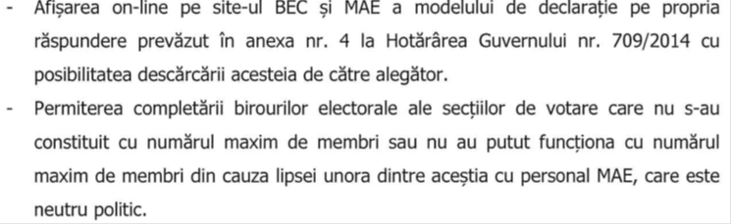

Propunerile formulate de reprezentanţii Biroului electoral nr. 48 au vizat :

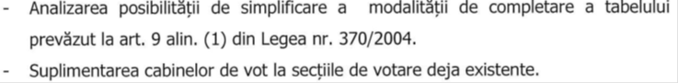

Biroul Electoral Central a pus în discuţie şi :

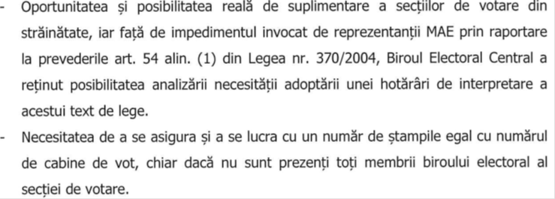

MAE a dat, de asemenea, publicităţii, un comunicat în data de 4.11.2014, în cadrul căruia se precizau următoarele:
„(...) Având în vedere că, în pofida îndeplinirii pe deplin a acestor atribuţii de către MAE, prin misiunile sale, au existat dificultăți în unele secții de votare în străinătate pe fondul unui aflux ridicat de cetățeni români care au dorit să își exprime votul, ministrul afacerilor externe a exprimat opinia că sunt necesare măsuri pentru facilitarea procesării votanților în cel de-al doilea tur de scrutin din 16 noiembrie, în cadrul celor 294 de secții de vot existente în străinătate.
În acest sens, ministrul Titus Corlăţean a adus în atenția Biroului Electoral Central, respectiv a Biroului Electoral pentru Secțiile de Votare din Străinătate nr. 48, o serie de propuneri concrete în baza prevederilor legale, care să permită o fluidizare a procesului de vot în străinătate. Propunerile se referă la: 1.) posibilitatea descărcării de pe site-ul unei instituții românești autorizate în materie electorală a modelului de declarație pe proprie răspundere, pentru ca votanți să o poată completa, dacă doresc, înainte de prezentarea la vot, urmând ca semnătura să fie efectuată în fața biroului electoral al secției de votare, potrivit legii; 2.) simplificarea rubricilor din tabelele electorale, pentru scurtarea timpilor necesari completării, în cazul în care legea o permite; 3.) suplimentarea până la numărul maxim admis de lege, şi anume 7 a numărului membrilor secțiilor de vot, respectiv a ștampilelor puse la dispoziție și a cabinelor de vot , acolo unde s-a dovedit că este necesar.
Ministrul Titus Corlățean a subliniat că MAE va pune la dispoziție personal suplimentar pentru completarea secțiilor de votare din străinătate, acolo unde au fost dificultăți în asigurarea, în ziua votului, a numărului de membri în birourile secţiilor de votare.”
În vederea soluţionării disfuncţionalităţilor semnalate la primul tur de scrutin, Biroul Electoral Central a adoptat în data de 4.11.2014 Decizia nr.125D/2014 şi Hotărârea nr. 4/2014.
Prin Decizia nr. 125D, Biroul Electoral Central a stabilit unele măsuri pentru buna organizare și desfășurare a celui de-al doilea tur de scrutin la secțiile de votare din străinătate, respectiv:
o afișarea în vederea descărcării de către alegători, pe site-ul BEC şi al Ministerului Afacerilor Externe, a formularului declarației pe propria răspundere prevăzut în anexa nr. 4 la Hotărârea Guvernului nr. 709/2014,
o posibilitatea completării declarației pe propria răspundere de către alegători în afara secției de votare, cu excepția semnării și datării acesteia care se fac numai în fața membrilor biroului electoral al secției de votare din străinătate,
o completarea biroului electoral al secției de votare de străinătate în situația în care acesta nu este constituit din numărul maxim de membri prevăzut de art. 23 alin. (1) din Legea nr. 370/2004.
Prin Hotărârea nr. 4, Biroul Electoral Central a stabilit că sintagma „aceleaşi liste de alegători de la primul tur” din alin. (1) al art. 54 din Legea nr. 370/2004 se referă exclusiv la secţiile de votare din ţară, unde procesul electoral se desfăşoară pe baza listelor electorale permanente, spre deosebire de procesul electoral din străinătate, care se derulează pe baza tabelelor electorale. În cadrul Comunicatului nr. 30 din 7.11.2014, Biroul Electoral Central a precizat că interpretarea a fost dată „în sensul inexistenţei impedimentului legal referitor la organizarea de noi secţii de votare în străinătate, invocat de către Ministerul Afacerilor Externe în contextul discutării celor mai eficiente măsuri pentru organizarea turului II de scrutin”.
Posibilitatea suplimentării numărului secţiilor de votare din străinătate la al doilea tur de scrutin a creat o dispută între Biroul Electoral Central şi Ministerul Afacerilor Externe, reflectată în comunicatele de presă ale acestora.
Ministerul Afacerilor Externe preciza în cadrul Comunicatului de presă din data de 8.11.2014 că „(…) MAE a constatat că din Hotărârea BEC nr. 4H/4.11.2014 nu rezulta temeiul legal privind înfiinţarea de noi secţii de votare. Astfel, MAE, de bună credinţă, a solicitat BEC, prin intermediul BE48SVS, în data de 5 noiembrie 2014 precizări suplimentare.
Urmare demersului Ministerului Afacerilor Externe din 5 noiembrie 2014, Biroul Electoral Central a transmis adresa nr.1391 ic/BEC/P/2014 şi comunicatul BEC nr. 30, ambele difuzate în noaptea zilei de 7/8 noiembrie 2014. Prin acestea, Biroul Electoral Central comunică explicit existenţa temeiului legal pentru completarea listei secţiilor de votare în străinătate.
Prin urmare, înţelegând că, din momentul emiterii, în noaptea de 7/8 noiembrie 2014, a adresei nr. 1391 ic/BEC/P/2014 şi comunicatului nr. 30, „BEC (…) a creat cadrul legal pentru exercitarea de către autoritatea publică centrală cu competenţă exclusivă în organizarea şi numerotarea secţiilor de votare din străinătate, MAE informează că se află într-un proces intern de evaluare consolidată pentru îndeplinirea atribuţiilor ce îi revin în baza legii 370/2004 şi a hotărârilor, deciziilor, adreselor şi comunicatelor emise de BEC.”
În data 11.11.2014 a avut loc o nouă întâlnire între membrii Biroul Electoral Central, reprezentanţii Ministerului Afacerilor Externe şi ai Biroului electoral nr. 48, în urma căreia Ministerul Afacerilor Externe a transmis Biroului Electoral Central o serie de propuneri, aduse la cunoştinţă publică de Biroul Electoral Central prin Comunicatul nr. 32 privind analiza propunerilor și solicitărilor formulate de Ministerul Afacerilor Externe cu privire la organizarea și desfășurarea în bune condiții a turului II al procesului electoral din data de 16 noiembrie 2014 .
La data de 12.11.2014, Ministerul Afacerilor Externe a anunţat că au fost expediate către misiunile diplomatice și consulare, pentru turul doi de scrutin, „800.000 buletine de vot și toate celelalte materiale necesare votării”.
În data de 16.11.2014 scrutinul s-a desfășurat în aceleaşi secţii de votare ca la primul tur. Prin urmare, în pofida măsurilor organizatorice luate de Ministerul Afacerilor Externe, problema cozilor la secțiile de votare a persistat, afluenţa alegătorilor fiind semnificativ mai mare decât cea de la primul tur de scrutin.

Neajunsuri privind centralizarea rezultatelor şi predarea documentelor electorale
Deşi faţă de procesele electorale anterioare, numărul de erori din procesele-verbale privind consemnarea rezultatelor votării a fost mult mai scăzut, au existat președinți ai birourilor electorale ale secțiilor de votare care au completat greșit procesele – verbale privind consemnarea rezultatului votării la alegerile pentru Președintele României din anul 2014.
La preluarea dosarelor cuprinzând documentele electorale întocmite de birourile electorale ale secţiilor de votare s-a constatat lipsa unor declarații pe propria răspundere, precum şi lipsa unor pagini din copiile de pe listele electorale permanente sau din tabele electorale.

Contravenții și infracțiuni săvârșite în ziua votării
La primul tur de scrutin, conform datelor aduse la cunoștință publică de Ministerul Afacerilor Interne, la nivel național, în ziua de 2 noiembrie, au fost sesizate 291 de situații care priveau încălcări ale legii, de cinci ori mai puţine decât la alegerile prezidențiale din 2009, când, în ziua votului, au fost înregistrate 1.435 de sesizări.
Din numărul total de sesizări, în urma verificărilor efectuate până la data de 3.11.2014, jumătate nu s-au confirmat. Cele mai multe incidente au fost sesizate în mediul rural.
În 78 de situații, aspectele sesizate au reprezentat fapte cu caracter penal. În urma verificărilor efectuate până la data de 3.11.2014, au fost constatate 68 de infracţiuni, pentru care sunt cercetate 57 de persoane, toate în stare de libertate. Cele mai multe dintre aceste persoane sunt cercetate pentru coruperea alegătorilor, pentru că au votat de două sau de mai multe ori sau pentru că au introdus în urnă mai multe buletine de vot. În toate cazurile, cercetările se fac sub coordonarea Parchetelor.
În ceea ce priveşte faptele contravenţionale, din numărul total de 187 de sesizări, s-au confirmat doar 75. Au fost aplicate 42 de sancțiuni contravenționale, respectiv 10 avertismente scrise şi amenzi, în valoare de 42.350 lei. Din punct de vedere al tipurilor de contravenţii sesizate, cele mai multe au făcut referire la continuarea propagandei electorale, sfătuirea alegătorilor cu privire la candidatul pe care ar trebui să-l voteze şi consumul şi comercializarea de băuturi alcoolice în spaţiul de protecţie al secţiei de votare.
Ministerul Afacerilor Interne a luat măsuri speciale pentru prevenirea turismului electoral, în întreaga țară fiind instituite 433 de filtre rutiere. Au fost verificate 2.685 de autovehicule dintre care 207 autocare, 638 autobuze, 990 microbuze şi 850 autovehicule de capacitate 8+1.
În urma acestor măsuri, nu au fost confirmate acțiuni de transport a persoanelor cu intenția de a vota de două sau de mai multe ori.
La al doilea tur de scrutin, conform datelor aduse la cunoștință publică de Ministerul Afacerilor Interne, au fost sesizate la nivel național 504 situații privind încălcări ale legii, de două ori mai puţine decât la alegerile din 2009, când au fost înregistrate 986 de sesizări.
În urma verificărilor efectuate până la data de 17.11.2014, jumătate dintre sesizări nu s-au confirmat. Dintre sesizările confirmate, 65 au fost contravenții, pentru care s-au aplicat 16 avertismente scrise și amenzi în valoare de 32.600 de lei. Cele mai multe sesizări privind faptele contravenționale, au făcut referire la continuarea propagandei electorale, consumul şi comercializarea de băuturi alcoolice în spaţiul de protecţie al secţiei de votare şi sfătuirea alegătorilor cu privire la candidatul pe care ar trebui să-l voteze.
În cursul zilei de 16 noiembrie au fost înregistrate 124 de sesizări privind săvârșirea unor fapte penale. În urma verificărilor efectuate până în prezent, s-au constatat 96 de infracţiuni pentru care sunt cercetate 87 de persoane, una în stare de reținere.
Cele mai multe dintre aceste persoane sunt cercetate pentru coruperea alegătorilor, pentru că au votat de două sau de mai multe ori și pentru violarea confidențialității votului. În toate cazurile, cercetările se fac sub coordonarea unităților de Parchet competente.
În data de 16 noiembrie, la nivel național, au fost organizate 513 filtre rutiere (cu 80 mai multe decât în turul I), polițiștii verificând respectarea prevederilor legale referitoare la transportul public de persoane, dar și sesizările de turism electoral. Pe parcursul întregii zile au fost verificate 4.144 de autoturisme, dintre care 284 autocare, 835 autobuze și 1.773 microbuze. Totodată, în cursul aceleiași zile, s-au asigurat măsurile de ordine și siguranță pentru 28 de manifestări publice, cele mai importante desfășurându-se în Bucureşti, Sibiu, Cluj Napoca, Iaşi, Braşov și Constanţa, fără ca la aceste adunări publice să fie înregistrate incidente sau să se dispună măsuri sancţionatorii.

CAPITOLUL 13. CONCLUZII ŞI PROPUNERI

Alegerile pentru Preşedintele României din anul 2014 au fost marcate de critici numeroase privind modul de organizare a votării la secţiile de votare din străinătate, precum şi de acuzaţii privind turismul electoral. Disfuncţionalităţile organizatorice au constituit o reală barieră în calea exercitării dreptului de vot de către cetăţenii români aflaţi în străinătate. Diferenţa semnificativă între numărul de voturi obţinut de candidatul declarat ales şi cel obţinut de candidatul aflat pe al doilea loc în cel de-al doilea tur de scrutin a eliminat însă dezbaterile pe marginea anulării alegerilor.
În condiţiile în care cadrul normativ actual nu a asigurat accesul la vot al alegătorilor se impune o regândire a modalităţii de organizare a procesului electoral care să aşeze în mod echitabil condiţiile care trebuie îndeplinite de către cetăţeni pentru a-şi exercita dreptul de vot şi sarcinile care revin statului pentru a facilita exerciţiul acestui drept.
Apreciem că o astfel de reformă trebuie să pornească de la doi piloni instituţionali: Autoritatea Electorală Permanentă şi instanţele judecătoreşti. Managementul operaţiunilor electorale trebuie să fie gestionat exclusiv de autoritatea publică specializată în domeniu, iar justiţia electorală să fie înfăptuită numai de instanţe şi/sau Curtea Constituţională. Renunţarea la Biroul Electoral Central şi la birourile electorale judeţene, precum şi diminuarea rolului executivului în organizarea proceselor electorale ar reprezenta un pas important pentru alinierea la modelul instituţional al democraţiilor avansate.
Încredinţarea sarcinii de a pregăti şi organiza procesele electorale Autorităţii Electorale Permanente ar însemna o recunoaştere a complexităţii în creştere a operaţiunilor electorale, dar şi a inadaptării autorităţilor publice sau a membrilor birourilor electorale care nu sunt specializaţi în acest domeniu. În condiţiile în care, pentru Guvern şi ministere, procesele electorale sunt activităţi ad-hoc, este evident că în lipsa managementului unitar strategic şi specializat, precum şi a resurselor financiare şi umane alocate în timp util, organizarea acestora va avea de suferit întotdeauna.
În situaţia în care Autoritatea Electorală Permanentă ar prelua întregul management al operaţiunilor electorale, cu o finanţare corespunzătoare, direcţiile principale de acţiune ar fi axate pe profesionalizarea personalului din birourile electorale, implementarea instrumentelor specifice tehnologiei informației în toate etapele procesului electoral, cu accent pe informatizarea secţiilor de votare în vederea eliminării suspiciunilor privind turismul electoral, precum şi pe operaționalizarea unor proceduri clare şi predictibile atât pentru personalul din birourile electorale cât şi pentru alegători şi competitorii electorali.
Transferul treptat al contenciosului electoral, gestionat în acest moment de birourile electorale, la instanţele judecătoreşti, cu asigurarea celerităţii specifice procedurii electorale, ar asigura legalitatea proceselor electorale şi ar proteja magistraţii de influenţa factorului politic prezent în birourile electorale. În plus, instanţele judecătoreşti sunt cele mai calificate să asigure controlul integrităţii proceselor electorale, putând beneficia, în cazurile cu o complexitate tehnică mai mare, de punctul de vedere al Autorităţii Electorale Permanente.
Totodată, gestiunea operaţiunilor electorale de către Autoritatea Electorală Permanentă, sub controlul instanţelor judecătoreşti, ar fi de natură să garanteze îndeplinirea obligaţiei statului de a asigura accesul la vot al alegătorilor, în sensul de a-şi putea exercita cu o uşurinţă rezonabilă dreptul de vot în cazul în care îndeplinesc condiţiile prevăzute de lege.
În statele europene şi nu numai, inovaţiile în materie de metode de votare au contribuit la multiplicarea alternativelor pe care alegătorii aflaţi în străinătate le au la dispoziţie pentru a vota. Astfel, alegătorii din străinătate pot vota anticipat la secţia de votare, pot vota prin corespondenţă sau prin intermediul internetului. Având în vedere deficitul democratic în creştere în democraţiile actuale, datorat în primul rând ratei reduse de participare la vot, aceste metode sunt văzute, din ce în ce mai mult, ca o alternativă la tradiţia mersului la urne, prin prisma efectelor benefice pe care le implică, acestea mergând de la scăderea cheltuielilor ocazionate de organizarea şi desfăşurarea alegerilor până la scăderea absenteismului prin atragerea în procesul electoral a persoanelor care doresc să voteze dar nu au posibilitatea de a se deplasa la secţia de votare în ziua alegerilor. Aceste metode de votare se corelează întotdeauna cu obligaţia alegătorilor aflaţi în străinătate de a se înregistra la autorităţile competente. În cazul României, Autoritatea Electorală Permanentă poate concepe şi oferi alegătorilor români cu domiciliul sau reşedinţa în străinătate, instrumente de înregistrare eficiente, care să reducă povara administrativă pe care aceştia ar trebui să o suporte pentru a îndeplini formalităţile legale.
Apreciem că toate metodele alternative de vot comportă riscuri şi vulnerabilităţi care în cazul în care nu sunt înţelese şi adresate, pot avea efecte adverse celor intenţionate de implementatorii lor. Practicile altor state în materie nu pot fi transferate de plano în procesele electorale din România, fiind necesară atât o largă dezbatere cât şi campanii de informare a cetăţenilor.

Publicată în Monitorul Oficial al României, Partea I, nr. 111 din 13 februarie 2014.
Publicată în Monitorul Oficial al României, Partea I, nr. 475 din 27 iunie 2014.
A se vedea considerentele Hotărârii Curții Constituționale nr. 39/2009 privind cererea de anulare a alegerilor desfăşurate în turul doi de scrutin la data de 6 decembrie 2009, pentru funcţia de Preşedinte al României, formulată de Partidul Social Democrat şi Partidul Conservator.
Hotărârea Guvernului nr. 520/2014 privind stabilirea datei alegerilor pentru Preşedintele României din anul 2014, publicată în Monitorul Oficial al României, Partea I, nr. 493 din 2 iulie 2014; Hotărârea Guvernului nr. 521/2014 privind aprobarea Programului calendaristic pentru realizarea acţiunilor necesare pentru alegerea Preşedintelui României în anul 2014, publicată în Monitorul Oficial al României, Partea I, nr. 493 din 2 iulie 2014; Hotărârea Guvernului nr. 705/2014 privind aprobarea bugetului şi a cheltuielilor necesare pentru pregătirea, organizarea şi desfăşurarea alegerilor pentru Preşedintele României din anul 2014, publicată în Monitorul Oficial al României, Partea I, nr. 641 din 1 septembrie 2014; Hotărârea Guvernului nr. 706/2014 privind stabilirea măsurilor pentru buna organizare şi desfăşurare a alegerilor pentru Preşedintele României din anul 2014, publicată în Monitorul Oficial al României, Partea I, nr. 641 din 1 septembrie 2014; Hotărârea Guvernului nr. 707/2014 pentru aprobarea modelului, dimensiunilor şi a condiţiilor de tipărire ale buletinului de vot care va fi folosit la alegerile pentru Preşedintele României din anul 2014, publicată în Monitorul Oficial al României, Partea I, nr. 641 din 1 septembrie 2014; Hotărârea Guvernului nr. 708/2014 privind modelul, condiţiile de tipărire, de gestionare şi de utilizare a timbrului autocolant la alegerile pentru Preşedintele României din anul 2014, publicată în Monitorul Oficial al României, Partea I, nr. 641 din 1 septembrie 2014; Hotărârea Guvernului nr. 709/2014 pentru aprobarea modelului copiei de pe lista electorală permanentă, a modelelor tabelelor electorale şi a modelului declaraţiei pe propria răspundere care vor fi folosite la alegerile pentru Preşedintele României din anul 2014, publicată în Monitorul Oficial al României, Partea I, nr. 642 din 1 septembrie 2014; Hotărârea Guvernului nr. 710/2014 pentru aprobarea modelelor ştampilelor birourilor electorale, a modelului ştampilei de control a secţiilor de votare şi a modelului ştampilei cu menţiunea "VOTAT" care vor fi folosite la alegerile pentru Preşedintele României din anul 2014, publicată în Monitorul Oficial al României, Partea I, nr. 642 din 1 septembrie 2014; Hotărârea Guvernului nr. 711/2014 privind stabilirea modelelor proceselor-verbale de consemnare şi centralizare a rezultatelor votării pentru alegerea Preşedintelui României din anul 2014, publicată în Monitorul Oficial al României, Partea I, nr. 642 din 1 septembrie 2014.
Publicată în Monitorul Oficial al României, Partea I, nr. 279 din 16 aprilie 2014.
Publicată în Monitorul Oficial al României, Partea I, nr. 279 din 16 aprilie 2014.
Publicată în Monitorul Oficial al României, Partea I, nr. 651 din 4 septembrie 2014.
Publicată în Monitorul Oficial al României, Partea I, nr. 653 din 4 septembrie 2014.
Publicată în Monitorul Oficial al României, Partea I, 674 din 15 septembrie 2014.
A se vedea anexa nr. 3 - Situaţia controalelor efectuate de Autoritatea Electorală Permanentă în perioada iulie – noiembrie 2014.
Adresa Autorităţii Electorale Permanente nr. 12249 din 12.09.2014 poate fi vizualizată pe site-ul Biroului Electoral Central la adresa http://www.bec2014.ro/wp-content/uploads/2014/09/Adresa-AEP.pdf .
Acest număr include toți cetăţenii români cu drept de vot cu domiciliul în România, inclusiv persoanele care împlineau vârsta de 18 ani în data de 2 noiembrie.
A se vedea Procesul-verbal privind centralizarea voturilor la alegerile pentru Președintele României - 2 noiembrie 2014, http://www.bec2014.ro/rezultate-finale-2-noiembrie-2014/ .
A se vedea Procesul-verbal privind centralizarea voturilor la alegerile pentru Președintele României - 16 noiembrie 2014, http://www.bec2014.ro/rezultate-finale-16-noiembrie/
Hotărârea Autorităţii Electorale Permanente nr. 18/2014 privind actualizarea numerotării secţiilor de votare organizate pe teritoriul României, publicată în Monitorul Oficial al României, Partea I, nr. 709 din 29 septembrie 2014, modificată și completată prin Hotărârea Autorității Electorale Permanente nr. 19/2014, publicată în Monitorul Oficial al României, Partea I, nr. 736 din 9 octombrie 2014.
Registrul secţiilor de votare din ţară reprezintă o bază de date centralizată privind delimitarea, numerotarea, sediile şi dotarea secţiilor de votare, administrată de Autoritatea Electorală Permanentă.
În perioada 2 martie – 31 decembrie modificarea delimitării secțiilor de votare și / sau a sediilor secțiilor de votare se poate realiza numai cu avizul de conformitate al Autorității Electorale Permanente. A se vedea în acest sens şi Hotărârea Autorităţii Electorale Permanente nr. 6/2014 privind emiterea avizului de conformitate în cazul modificării delimitării secţiilor de votare şi/sau a sediilor acestora după data de 1 martie a fiecărui an.
Statisticile privind logistica electorală au fost realizate de Autoritatea Electorală Permanentă, pe baza activităţilor de evaluare a logisticii electorale şi monitorizare a modului de realizare a materialelor şi dotărilor specifice secţiilor de votare din ţară, precum şi a modului de păstrare a acestora între perioadele electorale, desfăşurate în trimestrul al III-lea al anului 2014, în 855 de unităţi administrativ-teritoriale, reprezentând 26,87% din numărul total al acestora.
Publicat în Monitorul Oficial al României Partea I, nr. 677 din 16.09.2014.
A se vedea în acest sens Hotărârea nr.17/2014 privind desemnarea reprezentanţilor Autorităţii Electorale Permanente în birourile electorale judeţene, birourile electorale ale sectoarelor municipiului Bucureşti şi biroul electoral pentru secţiile de votare din străinătate, constituite la alegerile pentru Preşedintele României din anul 2014, publicată în Monitorul Oficial al României, Partea I, nr. 673 din 12 septembrie 2014.
Procesul-verbal nr. 1/PVC/BEC/P/06.09.2014 încheiat în data de 06.09.2014 cu ocazia constituirii Biroului Electoral Central, http://www.bec2014.ro/wp-content/uploads/2014/09/PV-nr.1.pdf
Procesul-verbal nr.2/PVC/30.09.2014 privind completarea Biroului Electoral Central cu reprezentanții partidelor politice neparlamentare care au propus candidați la alegerile pentru Președintele României din anul 2014, încheiat în data de 30.09.2014, http://www.bec2014.ro/wp-content/uploads/2014/09/PV-2PVC.pdf
Acestea pot fi accesate la http://www.bec2014.ro/decizii-in-aplicarea-unitara-a-prevederilor-legii/.
A se vedea Decizia BEC nr.39 privind respingerea ca nefondată a contestației privind completarea Biroului Electoral Județean Teleorman nr.36, formulată de Partidul Ecologist Român şi Decizia nr.42 privind respingerea ca nefondată a contestaţiei privind completarea Biroului Electoral Judeţean Prahova nr.31, formulată de Partidul România Mare, Filiala Judeţeană Prahova.
Decizia BEC nr.52 privind respingerea ca tardiv formulată a contestației privind completarea Biroului Electoral Județean Bacău nr.4, formulată de Partidul România Mare.
Decizia BEC nr.40 privind respingerea contestaţiei privind completarea Biroului Electoral Judeţean Hunedoara nr.22, formulată de domnul Vaida Cristian-Florin.
http://www.bec2014.ro/wp-content/uploads/2014/11/Adresa-1570C.pdf
http://www.bec2014.ro/wp-content/uploads/2014/11/Adresa-nr.1571C.pdf
http://www.mae.ro/sites/default/files/file/2014/alegeri_prezidentiale/14.11.2014_-_comunicat_de_presa_be48svs.pdf.
http://www.mae.ro/sites/default/files/file/evenimente/alegeri_prezidentiale/2014.11..16_adresa_bes_cabine_vot.pdf.
A se vedea Hotărârea AEP nr. 15/2013 privind întocmirea şi avizarea listelor cuprinzând persoanele care pot fi desemnate preşedinţi ai birourilor electorale ale secţiilor de votare sau locţiitori ai acestora.
Decizia BEC nr. 36/2014 privind măsurile pentru colectarea datelor și informarea opiniei publice privind prezența populației la vot.
Decizia nr.51/2014 privind măsurile pentru colectarea datelor și informarea opiniei publice privind prezența populației la vot la secțiile de votare din străinătate
Întrucât protocolul de constituire a Alianței Electorale „ALTERNATIVA NAȚIONALĂ” a fost semnat de o persoană care nu are calitatea de reprezentant legal al Partidului Dreptății Sociale.
Întrucât au fost încălcate prevederile tezei finale a art. 6 alin. (1) din Legea nr. 370/2004, republicată, cu modificările şi completările ulterioare, prin faptul că aceeași denumire a alianței a fost utilizată la alegerile pentru membrii din România în Parlamentul European din anul 2014, de alianța electorală „Alianța Națională a Agricultorilor”, având o altă componență, respectiv: Mișcarea Agricultorilor din România” (MAR) și Uniunea Democrată Română (UDR).
Decizia nr. 2 D/09.09.2014 privind documentele pe care trebuie să le conţină propunerile de candidatură care vor fi depuse la Biroul Electoral Central la alegerile pentru Preşedintele României din anul 2014.
Hotărârea Autorității Electorale Permanente nr.15/2014 privind aprobarea modelului cererii de înregistrare a candidaturii, a modelului declarației de acceptare a candidaturii și a modelului declarației de renunțare la candidatură care vor fi folosite la alegerile pentru Președintele României din anul 2014.
http://www.bec2014.ro/wp-content/uploads/2014/09/PV-197.pdf.
http://www.bec2014.ro/wp-content/uploads/2014/10/Specimen-BV.pdf.
http://www.bec2014.ro/comunicate/comunicate/.
Sursa: Monitorizare Mediafax, https://www.facebook.com/MediafaxMonitorizare?fref=nf
Sursa: Monitorizare Mediafax, https://www.facebook.com/MediafaxMonitorizare?fref=nf
Sursa: Monitorizare Mediafax, https://www.facebook.com/MediafaxMonitorizare?fref=nf
http://www.roaep.ro/prezentare/stire/votul-tau-da-forma-romaniei-o-campanie-realizata-de-autoritatea-electorala-permanenta/
http://vreaupresedinte.gandul.info/
Open vote - Platforma care aduce transparență în alegeri și dă putere cetățenilor. „OpenVote este o aplicaţie mobilă disponibilă pe platformele Google Play si App Store, care permite fotografierea şi raportarea în timp real a oricărui tip de incident observat în campania electorala. Fotografiile şi raportările sunt codate geospaţial şi sunt publicate în portalul geospațial OpenVote.ro”. Sursa: http://openvote.ro/
Pe site-ul APADORCH a fost postat modelul solicitării de informaţii care poate fi transmis către AEP, precum şi datele de contact ale AEP:
Sursa: http://www.fundatia.ro/
http://www.bec2014.ro/wp-content/uploads/2014/09/Decizia-nr.36.pdf.
Sursa - http://www.bec2014.ro/participarea-la-vot-in-tara/.
Sursa - http://www.bec2014.ro/participarea-la-vot-turul-ii/.
A se vedea textul Deciziei nr. 51/2014, la adresa : http://www.bec2014.ro/wp-content/uploads/2014/10/Decizia-nr.51.pdf.
[1] Sursa - http://www.bec2014.ro/rezultate-finale-2-noiembrie-2014/.
[2] Sursa - http://www.bec2014.ro/wp-content/uploads/2014/11/comunicatora13strainatate.pdf
[3] http://www.bec2014.ro/rezultate-finale-16-noiembrie/.
[4] http://www.bec2014.ro/participarea-la-vot-turul-ii/.
Pentru lista instituţiilor mass-media a se vedea anexa nr. 11.
Pentru lista organizaţiilor neguvernamentale a se vedea anexa nr. 12.
Pentru lista observatorilor externi şi a reprezentanţilor externi ai mass-media a se vedea anexa nr. 13.
Adresa nr.1717/C/15.11.2014 privind lista institutelor de sondare a opiniei publice, a societăților comerciale și a organizațiilor neguvernamentale, acreditate până la data de 15.11.2014, de către Biroul Electoral Central.
http://expertforum.ro/
Datele pot fi accesate pe site-ul BEC, la adresa: http://www.bec2014.ro/rezultate/.
A se vedea în acest sens Adresa BEC nr.383/C/21.10.2014 - http://www.bec2014.ro/wp-content/uploads/2014/10/Adresa-nr.383C.pdf
http://www.bec2014.ro/wp-content/uploads/2014/11/proces_verbal_PR.pdf.
http://www.bec2014.ro/rezultate-finale-16-noiembrie/
A se vedea Hotărârea Curţii Constituţionale nr.62 din 21 noiembrie 2014 privind rezultatul alegerilor pentru funcţia de Preşedinte al României, în cadrul celui de-al doilea tur de scrutin desfăşurat la 16 noiembrie 2014, publicată în Monitorul Oficial al României, Partea I, nr.852 din data de 21.11.2014 şi Hotărârea Curţii Constituţionale nr. 63 din data de 21.11.2014 privind validarea rezultatului alegerilor pentru funcţia de Preşedinte al României, publicată în Monitorul Oficial al României, Partea I,nr.852 din data de 21.11.2014.
Extras din Decizia CNA nr. 598 din 16.10.2014 : “…în cadrul emisiunii „Sinteza zilei” difuzată în data de 7 octombrie 2014, invitatul acesteia, dl. Dan Diaconescu, candidat din partea PP-DD la alegerile prezidenţiale a formulat acuzaţii de natură penală şi morală, fără să prezinte dovezi în acest sens, atât la adresa d-nei Elena Udrea, (...), cât şi la adresa d-lui Klaus Iohannis (...). În timpul emisiunii nu a fost prezentat punctul de vedere al persoanelor acuzate pentru a se apăra cu privire la acuzaţiile aduse, iar moderatorul nu i-a solicitat invitatului să probeze afirmaţiile acuzatoare sau să indice probele care le susţin, pentru a permite publicul să evalueze cât de justificate sunt acuzaţiile.”
Decizia nr. 618 din 28.10.2014 privind somarea S.C. REALITATEA MEDIA S.A., Decizia nr. 619 din 28.10.2014 privind somarea S.C. NAŞUL, PRIETENII DE PRETUTINDENI ŞI ASOCIAŢII S.A., Decizia nr. 620 din 28.10.2014 privind somarea S.C. ANTENA 3 S.A., Decizia nr. 623 din 28.10.2014 privind somarea S.C. REALITATEA MEDIA S.A., pentru postul de televiziune THE MONEY CHANNEL, Decizia nr. 624 din 28.10.2014 privind somarea S.C. RIDZONE COMPUTERS S.R.L. pentru postul ROMÂNIA TV BUCUREŞTI, Decizia nr. 625 din 28.10.2014 privind somarea S.C. RADIO FRANCE INTERNATIONALE ROMÂNIA SRL pentru postul RFI ROMÂNIA, Decizia nr. 626 din 28.10.2014 privind somarea S.C. EUROPE DEVELOPPEMENT INTERNATIONAL-R S.A. pentru postul EUROPA FM, Decizia nr. 664 din 16.12.2014 privind somarea S.C. RADIOTELEVIZIUNEA TRANSILVANIA S.R.L., pentru postul de televiziune rtt.
http://www.comunicare.mai.gov.ro/stiri.php?subaction=showfull&id=1415004191&archive=1417531871&start_from=&ucat=10&
http://www.comunicare.mai.gov.ro/stiri.php?subaction=showfull&id=1416213566&archive=1423494276&start_from=&ucat=10&

